ЕВРАЗИЙСКИЙ СОВЕТ ПО СТАНДАРТИЗАЦИИ, МЕТРОЛОГИИ И СЕРТИФИКАЦИИ
(ЕАСС)
EURO-ASIAN COUNCIL FOR STANDARDIZATION, METROLOGY AND CERTIFICATION
(EASC)
 | МЕЖГОСУДАРСТВЕННЫЙ СТАНДАРТ | ГОСТ  34028—  (проект,  первая  редакция,  RU)

ПРОКАТ АРМАТУРНЫЙ
ДЛЯ ЖЕЛЕЗОБЕТОННЫХ КОНСТРУКЦИЙ

Технические условия

Настоящий проект стандарта не подлежит применению
до его принятия

Минск
Евразийский совет по стандартизации, метрологии и сертификации
2026

Предисловие

Евразийский совет по стандартизации, метрологии и сертификации (EACC) представляет собой региональное объединение национальных органов по стандартизации государств, входящих в Содружество Независимых Государств. В дальнейшем возможно вступление в EACC национальных органов по стандартизации других государств.
Цели, основные принципы и общие правила проведения работ по межгосударственной стандартизации установлены ГОСТ 1.0 «Межгосударственная система стандартизации. Основные положения» и ГОСТ 1.2 «Межгосударственная система стандартизации. Стандарты межгосударственные, правила и рекомендации по межгосударственной стандартизации. Правила разработки, принятия, обновления и отмены»
Сведения о стандарте
1 РАЗРАБОТАН Автономной некоммерческой организацией «Центр развития металлопродукции» (АНО «ЦРМ»), Акционерным обществом Научно-исследовательский, проектно-конструкторский и технологический институт бетона и железобетона (АО «НИЦ «Строительство» НИИЖБ им. А.А. Гвоздева), Федеральным государственным унитарным предприятием «Центральный научно-исследовательский институт черной металлургии им. И.П. Бардина» (ФГУП «ЦНИИчермет им. И.П. Бардина»)
2 ВНЕСЕН Межгосударственным техническим комитетом по стандартизации МТК 120 «Чугун, сталь, прокат»
3 ПРИНЯТ Евразийским советом по стандартизации, метрологии и сертификации (протокол от № )
За принятие проголосовали:
Краткое наименование страны по МК (ИСО 3166) 004–97 | Код страны по МК (ИСО 3166) 004–97 | Сокращенное наименование национального органа по стандартизации

4 ВЗАМЕН ГОСТ 34028―2016

Информация о введении в действие (прекращении действия) настоящего стандарта и изменений к нему на территории указанных выше государств публикуется в указателях национальных стандартов, издаваемых в этих государствах, а также в сети Интернет на сайтах соответствующих национальных органов по стандартизации.
В случае пересмотра, изменения или отмены настоящего стандарта соответствующая информация будет опубликована на официальном интернет-сайте Межгосударственного совета по стандартизации, метрологии и сертификации в каталоге «Межгосударственные стандарты»

Исключительное право официального опубликования настоящего стандарта на территории указанных выше государств принадлежит национальным (государственным) органам по стандартизации этих государств

Содержание

- Область применения ……………………………………………………………………
- Нормативные ссылки……………………………………………………………………
- Термины и определения ……………………………………………………………….
- Классификация ………………………………………………………………………….
- Технические требования к арматурному прокату …………………………………
- Правила приемки …………………………………………………………………………
- Методы контроля (испытаний) …………………………………………………………
- Транспортирование и хранение ………………………………………………………
- Требования по безопасности и охране окружающей среды …………………….
Приложение А (обязательное) Определение геометрических параметров периодического профиля …………………………………………………..........
Приложение Б (рекомендуемое) Подверженность арматурного проката к коррозионному повреждению…………………………………………………........
Приложение В (обязательное) Требования к испытанию проката на изгиб с разгибом……………………………………………………………………….
Приложение Г (обязательное) Методы контроля и испытаний проката на свариваемость…………………………………………………………….……
Приложение Д (рекомендуемое) Маркировка проката периодического профиля…....………………………………………………………………….
Приложение Е (обязательное) Примеры условных обозначений проката……….
Приложение Ж (обязательное) Методика испытаний проката на выносливость при многократно повторяющихся циклических нагрузках ………….
Приложение И (рекомендуемое) Метод определения стойкости проката к коррозионному растрескиванию………………………………………………
Библиография ………………………………………………………………………………....

МЕЖГОСУДАРСТВЕННЫЙ СТАНДАРТ
ПРОКАТ АРМАТУРНЫЙ
ДЛЯ ЖЕЛЕЗОБЕТОННЫХ КОНСТРУКЦИЙ
Технические условия

Reinforcing rolled products for reinforced concrete constructions. Specifications

1 Область применения
Настоящий стандарт распространяется на арматурный прокат:
- свариваемый гладкого и периодического профилей общего назначения классов А240, А400С, А500С, В500С и А600С, предназначенный для армирования ненапряженных сборных и монолитных железобетонных конструкций,
- периодического профиля классов А600, А800 и А1000, предназначенный для армирования предварительно напряженных железобетонных конструкций,
- свариваемый арматурный прокат специального назначения классов Ас400 и Ас500, предназначенный для армирования ненапряженных сборных и монолитных железобетонных конструкций, воспринимающих динамические нагрузки и особые воздействия, эксплуатирующихся при низких климатических температурах (до минус 70°С) и в районах с сейсмичностью до 9 баллов включительно.
Настоящий стандарт устанавливает основные и дополнительные технические требования к арматурному прокату в зависимости от его свойств и назначения. Дополнительные свойства проката указывают дополнительными индексами в обозначении класса проката в соответствии с требованиями стандарта.

2 Нормативные ссылки
В настоящем стандарте использованы нормативные ссылки на следующие межгосударственные стандарты:
ГОСТ 8.051 Государственная система обеспечения единства измерений. Погрешности, допускаемые при измерении линейных размеров до 500 мм
ГОСТ 8.207 Государственная система обеспечения единства измерений. Прямые измерения с многократными наблюдениями. Методы обработки результатов наблюдений. Основные положения
ГОСТ 12.1.005 Система стандартов безопасности труда. Общие санитарно-гигиенические требования к воздуху рабочей зоны
ГОСТ 12.3.002 Система стандартов безопасности труда. Процессы производственные. Общие требования безопасности
ГОСТ 503 Лента холоднокатаная из низкоуглеродистой стали. Технические условия
ГОСТ 2590 Прокат сортовой стальной горячекатаный круглый. Сортамент
ГОСТ 2603 Реактивы. Ацетон. Технические условия
ГОСТ 3282 Проволока стальная низкоуглеродистая общего назначения. Технические условия
ГОСТ 4142 Реактивы. Кальций азотнокислый 4-водный. Технические условия
ГОСТ 7564 Прокат. Общие правила отбора проб, заготовок и образцов для механических и технологических испытаний
ГОСТ 7565 (ИСО 377-2‒89) Чугун, сталь и сплавы. Метод отбора проб для определения химического состава
ГОСТ 7566 Металлопродукция. Правила приемки, маркировка, упаковка, транспортирование и хранение
ГОСТ 9454 Металлы. Метод испытания на ударный изгиб при пониженных, комнатной и повышенных температурах
ГОСТ 9467 Электроды покрытые металлические для ручной дуговой сварки конструкционных и теплоустойчивых сталей. Типы
ГОСТ 10922 Арматурные и закладные изделия, их сварные, вязаные и механические соединения для железобетонных конструкций. Общие технические условия
ГОСТ 12004 Сталь арматурная. Методы испытания на растяжение
ГОСТ 12026 Бумага фильтровальная лабораторная. Технические условия
ГОСТ 12354 Стали легированные и высоколегированные. Методы определения молибдена
ГОСТ 12359 (ИСО 4945‒77) Стали углеродистые, легированные и высоколегированные. Методы определения азота
ГОСТ 12360 Стали легированные и высоколегированные. Методы определения бора
ГОСТ 12361 Стали легированные и высоколегированные. Методы определения ниобия
ГОСТ 12365 Стали легированные и высоколегированные. Методы определения циркония
ГОСТ 14019 (ИСО 7438:1985) Материалы металлические. Метод испытания на изгиб
ГОСТ 14098 Соединения сварные арматуры и закладных изделий железобетонных конструкций. Типы, конструкции и размеры
ГОСТ 18895 Сталь. Метод фотоэлектрического спектрального анализа
ГОСТ 21014 Металлопродукция из стали и сплавов. Дефекты поверхности. Термины и определения
ГОСТ 22536.0 Сталь углеродистая и чугун нелегированный. Общие требования к методам анализа
ГОСТ 22536.1 Сталь углеродистая и чугун нелегированный. Методы определения общего углерода и графита
ГОСТ 22536.2 Сталь углеродистая и чугун нелегированный. Методы определения серы
ГОСТ 22536.3 Сталь углеродистая и чугун нелегированный. Методы определения фосфора
ГОСТ 22536.4 Сталь углеродистая и чугун нелегированный. Методы определения кремния
ГОСТ 22536.5 (ИСО 629‒82) Сталь углеродистая и чугун нелегированный. Методы определения марганца
ГОСТ 22536.6 Сталь углеродистая и чугун нелегированный. Методы определения мышьяка
ГОСТ 22536.7 Сталь углеродистая и чугун нелегированный. Методы определения хрома
ГОСТ 22536.8 Сталь углеродистая и чугун нелегированный. Методы определения меди
ГОСТ 22536.9 Сталь углеродистая и чугун нелегированный. Методы определения никеля
ГОСТ 22536.10 Сталь углеродистая и чугун нелегированный. Методы определения алюминия
ГОСТ 22536.11 Сталь углеродистая и чугун нелегированный. Методы определения титана
ГОСТ 22536.12 Сталь углеродистая и чугун нелегированный. Методы определения ванадия
ГОСТ 22867 Реактивы. Аммоний азотнокислый. Технические условия
ГОСТ 23732 Вода для бетонов и строительных растворов. Технические условия
ГОСТ 26007 Расчеты и испытания на прочность. Методы механических испытаний металлов. Методы испытания на релаксацию напряжений
ГОСТ 26877 Металлопродукция. Методы измерений отклонений формы
ГОСТ 27809 Чугун и сталь. Методы спектрографического анализа
ГОСТ 28334 Проволока и канаты стальные для армирования предварительно-напряженных железобетонных конструкций. Метод испытания на релаксацию при постоянной деформации
ГОСТ 30136 (ИСО 8457-1–89) Катанка из углеродистой стали обыкновенного качества. Технические условия
Примечание ― При пользовании настоящим стандартом целесообразно проверить действие ссылочных стандартов и классификаторов на официальном интернет-сайте Межгосударственного совета по стандартизации, метрологии и сертификации (www.easc.by) или по указателям национальных стандартов, издаваемым в государствах, указанных в предисловии, или на официальных сайтах соответствующих национальных органов по стандартизации. Если на документ дана недатированная ссылка, то следует использовать документ, действующий на текущий момент, с учетом всех внесенных в него изменений. Если заменен ссылочный документ, на который дана датированная ссылка, то следует использовать указанную версию этого документа. Если после принятия настоящего стандарта в ссылочный документ, на который дана датированная ссылка, внесено изменение, затрагивающее положение, на которое дана ссылка, то это положение применяется без учета данного изменения. Если ссылочный документ отменен без замены, то положение, в котором дана ссылка на него, применяется в части, не затрагивающей эту ссылку.

3 Термины и определения
В настоящем стандарте применены следующие термины с соответствующими определениями:
3.1 арматурный прокат периодического профиля: Прокат в прутках или мотках с равномерно расположенными на его поверхности под углом к его продольной оси поперечными ребрами для улучшения сцепления с бетоном.
3.2 арматурный прокат гладкого профиля: Прокат в прутках или мотках, поверхность которого не имеет периодического профиля.
3.3 класс арматурного проката: Установленное стандартом минимальное значение физического (σ_{т}) или условного (σ_{0,2}) предела текучести (Н/мм²).
3.4 номинальный диаметр d_{н}, мм: Диаметр равновеликого по площади поперечного сечения круглого гладкого проката.
3.5 номинальная площадь поперечного сечения F_{н}, мм²: Площадь поперечного сечения проката периодического профиля, равная площади поперечного сечения круглого гладкого проката того же номинального диаметра d_{н}.
3.6 параметры периодического профиля арматурного проката: (см. рисунки 1– 4):
3.6.1 продольное ребро: Непрерывный продольный выступ, образованный вдоль оси арматурного проката.
3.6.2 поперечное ребро: Ребро, расположенное под углом к продольной оси проката.
3.7 геометрические параметры периодического профиля арматурного проката:
3.7.1 высота ребра h (h₁), мм: Расстояние от верхней точки поперечного (продольного) ребра до поверхности тела проката, измеренное перпендикулярно к оси проката (см. рисунки 1 ‒ 4).
3.7.2 шаг поперечных ребер t, мм: Расстояние между одноименными соответствующими точками соседних ребер, измеренное вдоль оси проката (см. рисунки 1 ‒ 4).
3.7.3 суммарное расстояние между концами поперечных ребер Σ e_{i}, мм: Сумма расстояний между концами поперечных ребер, измеренных в плоскости, перпендикулярной к оси проката (см. рисунки 1 – 4).
3.7.4 угол наклона поперечного ребра β, градусы: Угол между осью поперечного ребра и продольной осью проката (см. рисунки 1 – 4).
3.7.5 угол наклона боковой поверхности поперечного ребра α, градусы: Угол наклона боковой поверхности поперечного ребра к поверхности тела проката (см. рисунки 1 – 4).
3.7.6 ширина ребер b (b₁), мм: Размер по верху трапециевидного поперечного сечения поперечного (продольного) ребра в его сечении, перпендикулярном к оси ребра (см. рисунки 1 – 4).
3.7.7 овальность, мм: Разность наибольшего и наименьшего размеров поперечного сечения проката по абсолютной величине (без учета знака): d₁ и d₂ ‒ для профилей форм 1ф, 2ф и 4ф (рисунки 1, 2 и 4); d_{i} ‒ для профиля формы 3ф (рисунок 3).
3.7.8 относительная площадь смятия поперечных ребер периодического профиля f_{R}: Площадь проекции поперечных ребер на плоскость, перпендикулярную к оси проката, отнесенная к произведению длины окружности номинального диаметра на фактический средний шаг этих ребер.
3.8 вероятное значение параметра: Границы квантильного статистически рассчитанного отклонения параметра, относящегося к материалу или изделию, с достоверной частотой отказов, например, 5 % (P=0,95) или 10 % (P=0,90) от значений параметров выше браковочного минимального значения или ниже браковочного максимального значения соответственно. Этот качественный уровень относится к долговременному уровню оценки качества за длительный период времени.
3.9 браковочное минимальное значение C_{min}: Допустимое нижнее значение параметра, ниже которого не может быть результат испытаний.
3.10 браковочное максимальное значение C_{max}: Допустимое верхнее значение параметра, выше которого не может быть результат испытаний.
3.11 долговременный контроль уровня качества: Контроль качества арматурного проката, основанный на статистической (вероятностной) оценке надежности результатов испытаний за длительное время.
3.12 стандартный набор технических требований: Параметры проката для его применения, которые реализуются в широком масштабе как достигнутые заводские требования и нормируются настоящим стандартом.
3.13 дополнительный набор технических требований: Параметры арматурного проката, отличающиеся от стандартных и ранее не нормировавшиеся отечественными стандартами либо ранее не применявшиеся в широком масштабе, которые устанавливаются по согласованию изготовителя с заказчиком.
3.14 углеродный эквивалент С_{экв}, %: Показатель свариваемости, установленное значение которого гарантирует отсутствие холодных трещин при сварке, выраженный в виде приведения к массовой доле углерода суммы массовых долей углерода, марганца, хрома, ванадия, молибдена, меди и никеля.
3.15 азотный эквивалент N_{экв,} %: Показатель, характеризующий максимальную массовую долю азота в зависимости от суммарной массовой доли нитридообразующих элементов: алюминия, титана, ниобия и ванадия.
3.16 пруток: Прокат, поставляемый в прямолинейных отрезках.
3.17 моток: Прокат в состоянии поставки, сформированный в мотки после горячей прокатки в потоке прокатного стана или после последующей холодной технологической переработки.
3.18 стойкость против коррозионного растрескивания: Способность арматурного проката не разрушаться в течение заданного времени при совместном воздействии изгибающих или растягивающих напряжений и агрессивных сред.
3.19 выносливость при многократно повторяющихся циклических нагрузках: Способность проката периодического профиля сопротивляться разрушению при динамических воздействиях в цикле пульсирующего растяжения, определяемая при испытании на выносливость.
3.20 рядная намотка: Способ укладки арматурного проката при намотке на катушку по принципу виток к витку слой за слоем при помощи автоматизированного раскладчика; каждый последующий виток ложится в углубление между витками предыдущего ряда.
Примечание – Рядная намотка применяется как при холодной, так и при горячей намотке, отличается высокой относительной плотностью.
3.21 упорядоченная намотка: Способ послойной укладки витков на катушку при помощи механизированного раскладчика витков.
Примечание – Упорядоченная намотка применяется как при холодной, так и при горячей намотке, имеет высокую относительную плотность.
3.22 моток горячей намотки (МРГ): Моток арматурного проката, получаемый горячей рядной или упорядоченной намоткой с применением намоточно-натяжных барабанов при температуре ниже температуры рекристаллизации.
3.23 моток объемный горячей сборки в виткосборник (МО): Моток, получаемый после сборки витков в виткосборник на линиях охлаждения.
3.24 моток холодной намотки (МРХ): Моток арматурного проката, получаемый при холодной рядной или упорядоченной намотке с применением намоточно-натяжных барабанов при волочении, прокатке или перемотке.
3.25 моток уплотненной намотки (МУ): Моток холодной намотки, получаемый путём перемотки, как правило мотков сборки в виткосборник или горячей намотки с целью их уплотнения и увеличения развеса с применением намоточно–натяжных барабанов.
3.26 двухсторонний или многосторонний периодический профиль: Периодический профиль, прокатываемый в горячем или холодном состоянии в калибрах, образованных двумя, тремя или четырьмя валками, когда на каждой стороне стержня, полностью формируемой геометрией одного валка образуется один ряд поперечных рёбер, как правило серповидного или сегментного сечения (двухсторонний, трёхсторонний и четырёхсторонний).
3.27 двухсторонний многорядный периодический профиль: Периодический профиль, прокатываемый в горячем или холодном состоянии в калибрах образованных двумя валками, когда на каждой стороне стержня, полностью формируемой геометрией одного валка образуется несколько рядов поперечных рёбер, как правило серповидного сечения (двухсторонний четырёхрядный, двухсторонний шестирядный и т.д.
3.28 хладостойкость: Способность арматурного проката сохранять прочность и деформативность под нагрузкой при отрицательных температурах без хрупкого разрушения.
3.29 статистика: полностью определенная функция случайных величин.
3.30 толерантный интервал: Интервал, определяемый по случайной выборке таким образом, что с заданным уровнем доверия он накрывает, по меньшей мере, установленную долю генеральной совокупности.
Примечание - Уровнем доверия в данном случае является доля интервалов, построенных таким образом, что включают, по крайней мере, заданную долю выборки при многократном повторении процедуры.
3.31 толерантная граница: Статистика, представляющая собой конечную точку толерантного интервала.
3.32 статистическое управление качеством (SPC): Метод статистического управления процессами как подход к контролю качества, основанный на сборе и анализа данных для мониторинга процессов и отклонений, который позволяет выявлять отклонения от нормы и предотвращать выявление брака.
4 Классификация
4.1 Арматурный прокат классифицируют:
4.1.1 По классам в зависимости от уровня предела текучести σ_{т} (σ_{0,2}), Н/мм² и назначения:
- А240, А400С, А500С, В500С, А600С – общего назначения для армирования ненапряженных сборных и монолитных железобетонных конструкций;
- А600 – общего назначения для армирования ненапряженных и предварительно напряженных железобетонных конструкций;
- А800, А1000 – для армирования предварительно напряженных железобетонных конструкций;
- Ас400, Ас500 – специального назначения для армирования ненапряженных сборных и монолитных железобетонных конструкций повышенного уровня ответственности, воспринимающих динамические нагрузки и особые воздействия, и/или эксплуатирующихся при низких климатических температурах до минус 70 °С включительно и в районах с сейсмичностью до 9 баллов включительно;
4.1.2 По конфигурации профиля:
- гладкого (А240);
- периодического ‒ форм 1ф, 2ф, 3ф, 4ф.
4.1.3 По состоянию поставки:
- в прутках мерной длины (МД);
- в прутках мерной длины с немерной (МД1);
- в прутках немерной длины (НД);
- в мотках с намоткой различных видов:
- моток объемный (МО),
- моток рядный горячий (МРГ),
- моток холодной намотки (МРХ),
- моток уплотненной намотки (МУ);
4.1.4 По наличию дополнительных эксплуатационных характеристик:
- свариваемый всеми способами сварки – индекс «С»,
- стойкий против коррозионного растрескивания – индекс «К»;
- с обеспечением выносливости при многократно повторяющихся циклических нагрузках – индекс «У»;
- c двухсторонним многорядным видом периодического профиля и повышенным значением относительной площади смятия поперечных ребер f_{R} – индекс «П».
4.1.5 По категории пластичности:
- номинальная (без дополнительного индекса)
- высокая – индекс «Е»;
4.1.6 По группам предельных отклонений массы 1 м длины проката периодического профиля ‒ ОМ1 и ОМ2.
4.1.7 По овальности — обычной (ОВ2) и повышенной точности (ОВ1).
4.2 Буквы и цифры в обозначении проката означают:
- А – горячекатаный и/или термомеханически упрочненный в потоке арматурный прокат или арматурный прокат после дополнительной холодной обработки с малыми деформациями горячекатаной заготовки периодического профиля без существенного изменения её первоначальной формы;
- В – упрочнённый в холодном состоянии (холоднодеформированный);
- с – арматурный прокат специального назначения с комплексом гарантированных эксплуатационных требований;
- последующие цифры после индексов А, В и с – установленное настоящим стандартом минимальное браковочное значение предела текучести, физического (σ_{т}) или условного (σ_{0,2}) в (Н/мм²);
- следующие за цифрами буквы соответствуют условному обозначению дополнительных эксплуатационных характеристик арматурного проката. Для арматуры специального назначения классов Ас400 и Ас500 дополнительные индексы С, Е, У, К не указывают.

5 Технические требования к арматурному прокату

5.1 Способы производства
5.1.1 При производстве арматурного проката всех классов не допускается использование в качестве заготовки бывших в эксплуатации изделий или их частей, например: листовых отрезков, рельсов и др.
5.1.2 Прокат изготавливают способами, указанными в таблице 1.
Способ производства определяет изготовитель проката и указывает в документе о качестве.

Таблица 1 – Способы производства арматурного проката
Способы производства проката | Наименование  проката
Способ 1.  Горячая прокатка арматурного проката гладкого или периодического профиля без контролируемого охлаждения в потоке прокатного стана (ГК). ¹⁾ | Горячекатаная  арматура
Способ 2.  Горячая прокатка арматурного проката периодического профиля с контролируемым охлаждением в потоке прокатного стана с получением закалочных структур (ТМУ) ¹⁾ | Термомеханически упрочненная арматура
Способ 3.  Холодная обработка горячекатаного гладкого круглого проката (катанки) с нанесением периодического профиля (ХД) ²⁾ | Холоднодеформированная арматура
Способ 4.  Холодная обработка арматурного проката периодического профиля, изготовленного способами 1 и 2, с контролем механических свойств ²⁾ | Упрочненная знакопеременным изгибом арматура
Способ 5.  Перемотка мотков с целью уплотнения и увеличения из развеса ²⁾ | Перемотанная с целью уплотнения арматура
¹⁾ Включает производство прутков, мотков, правку и порезку прутков из мотков произведенных по данному способу.
²⁾ Включает производство мотков, правку и порезку прутков из мотков произведенных по данному способу.

5.2 Сортамент
5.2.1 Номинальный диаметр, номинальная площадь поперечного сечения, масса 1 м длины, предельные отклонения по массе 1 м длины проката периодического профиля должны соответствовать указанным в таблице 2.

Таблица 2 ‒ Номинальные диаметр, площадь поперечного сечения и масса 1 м длины
Номинальный  диаметр d_{н},  мм | Номинальная площадь  поперечного сечения F_{н}, мм² | Способ производства по таблице 1 |  |  |  |  | Масса 1 м длины проката
Номинальный  диаметр d_{н},  мм | Номинальная площадь  поперечного сечения F_{н}, мм² |  |  |  |  |  | Номинальная, кг | Предельное  отклонение при поставке, %, для групп
Номинальный  диаметр d_{н},  мм | Номинальная площадь  поперечного сечения F_{н}, мм² | 1 | 2 | 3 | 4 | 5 |  | ОМ1 | ОМ2
5,0 | 19,6 |  |  | х |  |  | 0,154 | ± 8,0 | - 2,0  - 8,0
5,5 | 23,8 |  |  | х |  |  | 0,187 | ± 8,0 | - 2,0  - 8,0
6,0 | 28,3 | х | х | х | х | х | 0,222 | ± 8,0 | - 2,0  - 8,0
6,5 | 33,2 |  |  | х |  |  | 0,261 | ± 8,0 | - 2,0  - 8,0
7,0 | 38,5 | х | х | х | х | х | 0,302 | ± 8,0 | - 2,0  - 8,0
7,5 | 44,2 |  |  | х |  |  | 0,347 | ± 8,0 | - 2,0  - 8,0
8,0 | 50,3 | х | х | х | х | х | 0,395 | ± 8,0 | - 2,0  - 8,0
8,5 | 56,7 |  |  | х |  |  | 0,445 | ± 6,0 | - 1,0 - 6,0
9,0 | 63,6 | х | х | х | х | х | 0,499 | ± 6,0 | - 1,0 - 6,0
9,5 | 70,9 |  |  | х |  |  | 0,556 | ± 6,0 | - 1,0 - 6,0
10,0 | 78,5 | х | х | х | х | х | 0,617 | ± 6,0 | - 1,0 - 6,0
11,0 | 95,0 | х | х | х | х | х | 0,746 | ± 6,0 | - 1,0 - 6,0
12,0 | 113,1 | х | х | х | х | х | 0,888 | ± 6,0 | - 1,0 - 6,0
13,0 | 132,7 | х | х |  | х | х | 1,042 | ± 5,0 | - 1,0  - 5,0
14,0 | 153,9 | х | х |  | х | х | 1,208 | ± 5,0 | - 1,0  - 5,0
15,0 | 176,7 | х | х |  | х | х | 1,387 | ± 5,0 | - 1,0  - 5,0
16,0 | 201,1 | х | х |  | х | х | 1,578 | ± 5,0 | - 1,0  - 5,0
17,0 | 227,0 | х | х |  | х |  | 1,782 | ± 5,0 | - 1,0  - 5,0
18,0 | 254,5 | х | х |  | х |  | 1,998 | ± 5,0 | - 1,0  - 5,0
19,0 | 283,5 | х | х |  | х |  | 2,226 | ± 5,0 | - 1,0  - 5,0
20,0 | 314,2 | х | х |  |  |  | 2,466 | ± 5,0 | - 1,0  - 5,0
22,0 | 380,1 | х | х |  |  |  | 2,984 | ± 4,0 | - 1,0  - 4,5
25,0 | 490,9 | х | х |  |  |  | 3,853 | ± 4,0 | - 1,0  - 4,5
28,0 | 615,8 | х | х |  |  |  | 4,834 | ± 4,0 | - 1,0  - 4,5
32,0 | 804,3 | х | х |  |  |  | 6,313 | ± 4,0 | - 1,0  - 4,5
36,0 | 1017,9 | х | х |  |  |  | 7,990 | ± 4,0 | - 1,0  - 4,5
40,0 | 1256,6 | х | х |  |  |  | 9,865 | ± 4,0 | - 1,0  - 4,5
Примечания
1 Знак «х» означает, что данный способ освоен или технически доступен для производства.
2 Для проката, получаемого способом 3 по таблице 1 предельное отклонение ОМ1 для всех размеров должно составлять ± 4,0 %.
3 Прокат классов А800 и А1000 изготовляют номинальным диаметром от 10 до 40 мм включительно.
4 Номинальная масса 1 м длины проката установлена, исходя из номинального диаметра при плотности стали, равной 7,85 г/см³.
5 Предельные отклонения по массе 1 м длины приведены для отдельного прутка (мотка).
6 По согласованию изготовителя с заказчиком допускаются другие отклонения по массе 1 м длины проката в пределах значений, указанных в таблице.
7 Группу предельных отклонений по массе 1 м длины проката (ОМ1 или ОМ2) оговаривают в заказе. При отсутствии указания в заказе группу отклонений выбирает изготовитель и указывает в документе о качестве.

5.2.2 При поставке проката периодического профиля номинальным диаметром более 40 мм номинальный диаметр согласовывают в заказе.
Предельные отклонения массы 1 м длины проката диаметром более 40 мм не должны превышать:
± 4,5 % – для группы предельных отклонений ОМ1;
– 3,0 % – для группы предельных отклонений ОМ2.
5.2.3 Прокат классов А240, А400С, А500С, В500С и А600С, изготовляют в прутках и мотках.
Прокат классов Ас400, Ас500, А600, А800 и А1000 изготовляют в прутках.
5.2.4 Прутки в соответствии с заказом изготовляют длиной от 6,0 до 18,0 м:
- мерной длины (МД);
- мерной с немерной длины (МД1);
- немерной длины (НД) в пределах от 6,0 до 12,0 м.
Предпочтительную мерную длину прутков – 6,0; 9,0; 12,0 (11,7 и 11,9); 18,0 м, оговаривают в заказе. По согласованию изготовителя с заказчиком допускается изготовление прутков другой мерной длины.
При поставке прутков мерной длины с немерной (МД1) допускается наличие прутков немерной длины (но не менее 2 м) в количестве не более 3 % массы партии.
5.2.5 При отсутствии специальных требований предельные отклонения по длине прутков мерной длины не должны превышать + 100 мм, прутков, получаемых после правки и нарезки из мотков, ‒ + 25 мм.
5.2.6 Кривизна прутков периодического профиля не должна превышать 6 мм на 1 м длины.
5.2.7 Прокат в мотках изготовляют номинальным диаметром до 22,0 мм включительно.
5.2.8 При изготовлении арматурного проката в мотках применяют следующие виды намотки:
- моток объёмный (МО) – моток горячей намотки и/или сборки и укладки витков в виткосборник проката для способов производства 1 и 2 по таблице 1;
- моток рядный горячий (МРГ) – моток горячей рядной или упорядоченной намотки проката для способов производства 1 и 2 по таблице 1;
- моток рядный холодный (МРХ) – моток холодной рядной или упорядоченной намотки проката для способов производства 3 и 4 таблице 1;
- моток уплотнённый (МУ) – моток холодной перемотки мотков горячей намотки с рядной упорядоченной намоткой.

При отсутствии в заказе вида намотки ее выбирает изготовитель и указывает в документе о качестве.
5.2.9 Моток арматурного проката характеризуется следующими параметрами – диаметром арматурного проката, массой, габаритными размерами и относительной плотностью смотки.
5.2.9.1 Прокат в мотках должен иметь относительную плотность смотки n не менее 25 % для мотков вида МО и не менее 70 % для мотков других видов рядной смотки.
Плотность смотки определяют по формуле (1) как отношение действительной массы мотка к массе условной трубы с размерами равновеликими фактическим габаритам мотка, и указывают в документе о качестве
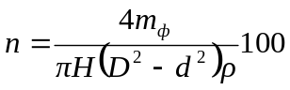 %, (1)
где n – относительная плотность смотки мотка, %;
m_{ф} – фактическая масса мотка, т;
H ‒ высота мотка по максимальных габаритам, м;
D ‒ наружный диаметр мотка по максимальным габаритам, м;
d ‒ внутренний диаметр мотка по минимальным габаритам, может приниматься без измерений как размер сердечника разъемной катушки, на которой формируется моток, м;
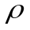– плотность стали ‒7,85 т/м³.
Рекомендуемые габаритные размеры мотка рядной смотки, м:
- внутренний диаметр − 0,60‒0,85;
- наружный диаметр − 1,05‒1,30;
- высота ‒ 0,60‒0,80.
5.2.10 Прокат в мотках должен быть смотан или уложен без перепутывания витков между собой. Допускается смещение или нахлест витков, не ухудшающих их свободную размотку.
Моток вида МРХ должен состоять из одного отрезка. Для остальных видов мотков допускается наличие мотков, состоящих из двух отрезков, в количестве не более 10 % массы партии.
Масса мотков должна быть от 0,5 до 5,0 т включительно. Допускается при заказе согласовывать другую массу мотков.
5.3 Требования к геометрическим параметрам гладкого и периодического профиля
5.3.1 Арматурный прокат изготовляют гладкого и периодического профиля. Прокат с периодическим профилем в зависимости от формы и сечения профиля, формы и расположения поперечных ребер может изготовляться четырех форм ‒ 1ф, 2ф, 3ф и 4ф.
5.3.1.1 Прокат классов А400C, А500C, А600C, изготовляют с периодическим профилем формы 1ф, 2ф, 4ф.
5.3.1.2 Прокат класса В500С изготовляют с периодическим профилем формы 3ф.
5.3.1.3 Прокат классов А600, А800, А1000 изготовляют с периодическим профилем формы 1ф, 2ф.
5.3.1.4 Прокат классов Ас400, Ас500 изготовляют с периодическим профилем формы 2ф.
5.3.1.5 Допускается по согласованию изготовителя с заказчиком производство проката всех классов с профилем другой формы, не ухудшающей требований к прокату, изложенных в настоящем стандарте.
5.3.1.6 Форму профиля оговаривают в заказе, при отсутствии указания ‒ ее устанавливает изготовитель и указывает в документе о качестве.
5.3.2 Форма профиля 1ф (рисунок 1) соответствует периодическому профилю с двумя продольными и поперечными наклонными к оси ребрами кольцевого сечения с равномерной толщиной полуколец, расположенных с двух противоположных по периметру сторон. Контур поперечных и продольных ребер на разрезе А-А (рисунок 1) образует замкнутый круг или овал (кольцевой профиль).
Форма профиля 1ф, как правило, применяется для способов производства 1 и 2 по таблице 1.
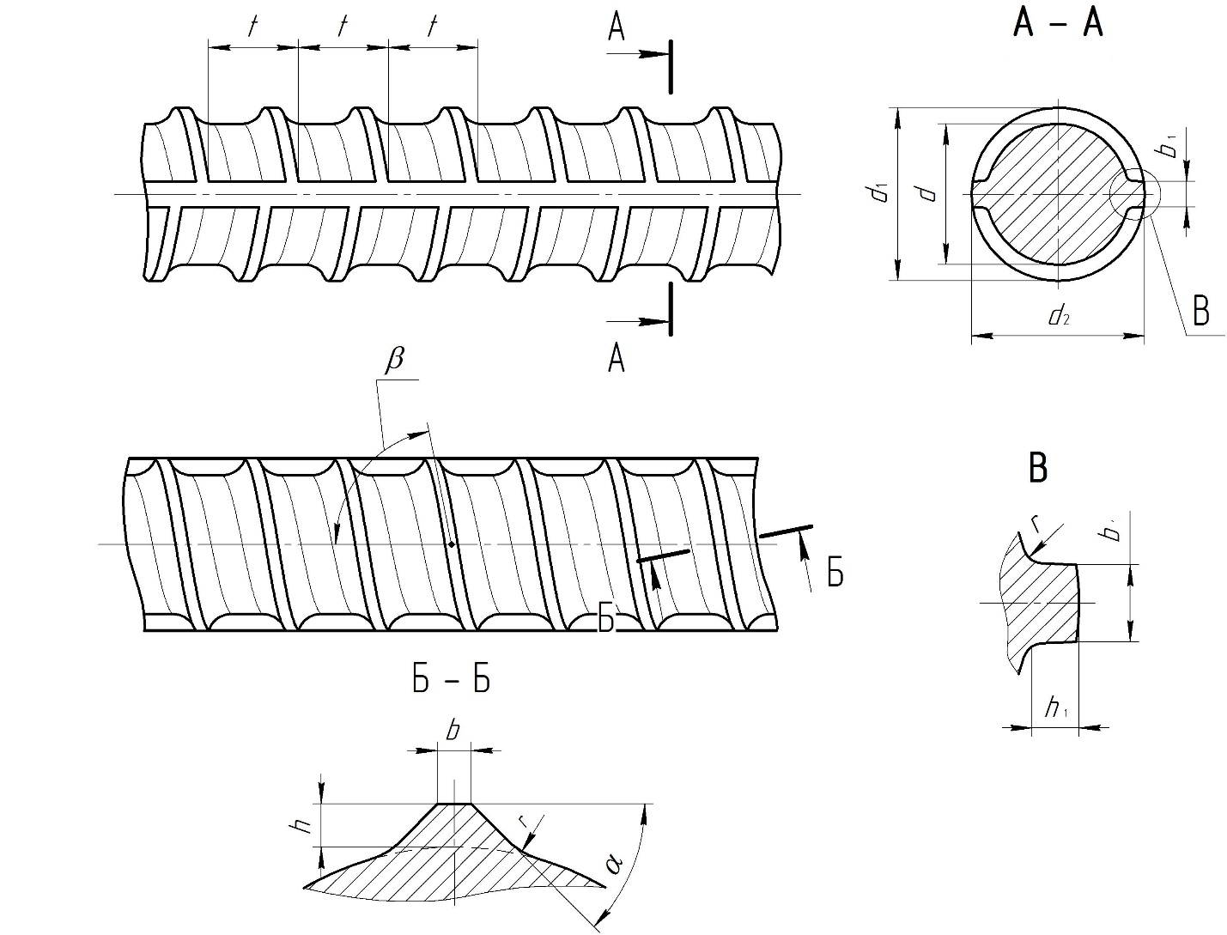

Рисунок 1 ‒ Конфигурация и параметры периодического профиля по форме 1ф

5.3.3 Форма профиля 2ф (рисунок 2) соответствует периодическому профилю с двумя продольными ребрами (или без них) и поперечными наклонными к оси ребрами серповидного сечения, расположенными с двух противоположных по периметру сторон. Контур поперечных и продольных ребер на разрезе (рисунок 2) имеет переменную по вертикальной оси замкнутую линию (серповидный профиль).
При выполнении формы профиля 2ф без продольных ребер контур поперечных ребер и безреберных (гладких) участков в сечении должен образовывать замкнутый круг или овал.
Форма профиля 2ф, как правило, применяется для способов производства 1,2 и 5 по таблице 1.
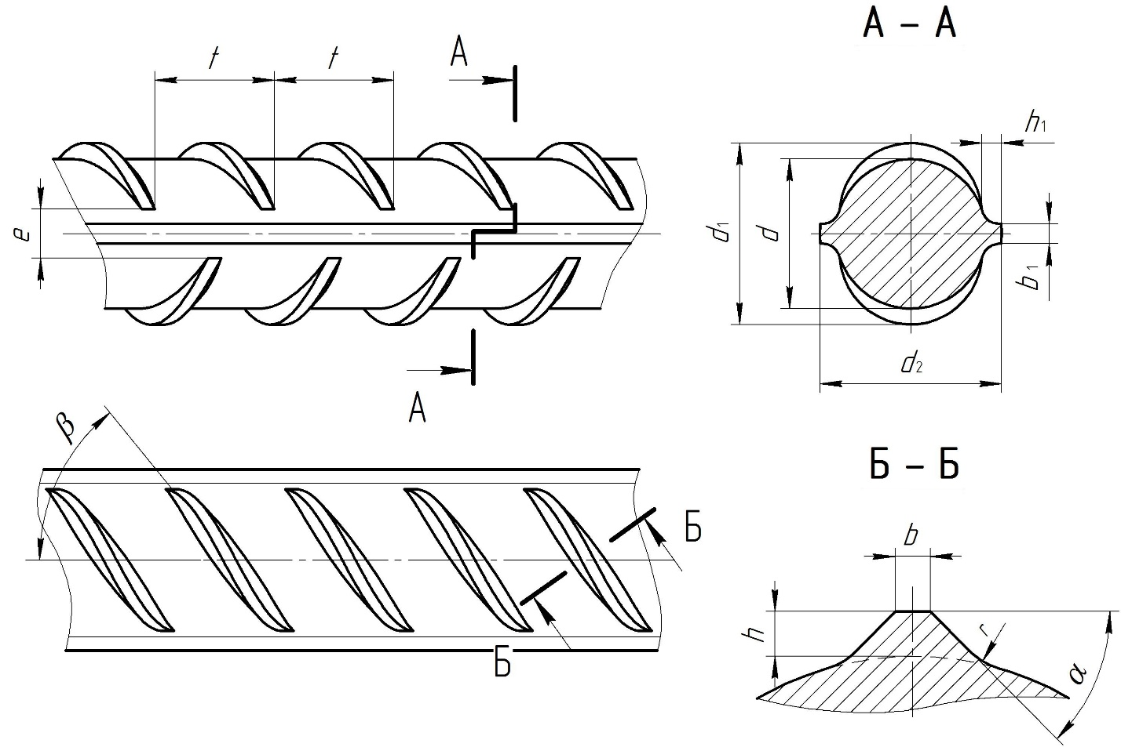
Рисунок 2 ‒ Конфигурация и параметры периодического профиля по форме 2ф

5.3.4 Форма профиля 3ф (рисунок 3) соответствует периодическому профилю без продольных ребер и с поперечными наклонными к оси ребрами серповидного сечения, расположенными с трех сторон равномерно по периметру. Контур поперечных ребер и безреберных (гладких) участков на разрезе А-А (е, рисунок 3) образует замкнутый круг или овал (трехсторонний профиль).
Форма профиля 3ф, как правило, применяется для способа производства 3 по таблице 1.
5.3.5 Форма профиля 4ф (рисунок 4) соответствует периодическому профилю без продольных ребер и с поперечными наклонными к оси ребрами сегментного сечения, расположенными симметрично с четырех сторон по периметру. Контур поперечных ребер и безреберных (гладких) участков на разрезе А-А (е, рисунок 4) образует замкнутый круг или овал (четырехсторонний профиль).
Форма профиля 4ф, как правило, применяется для способа производства 4 по таблице 1.
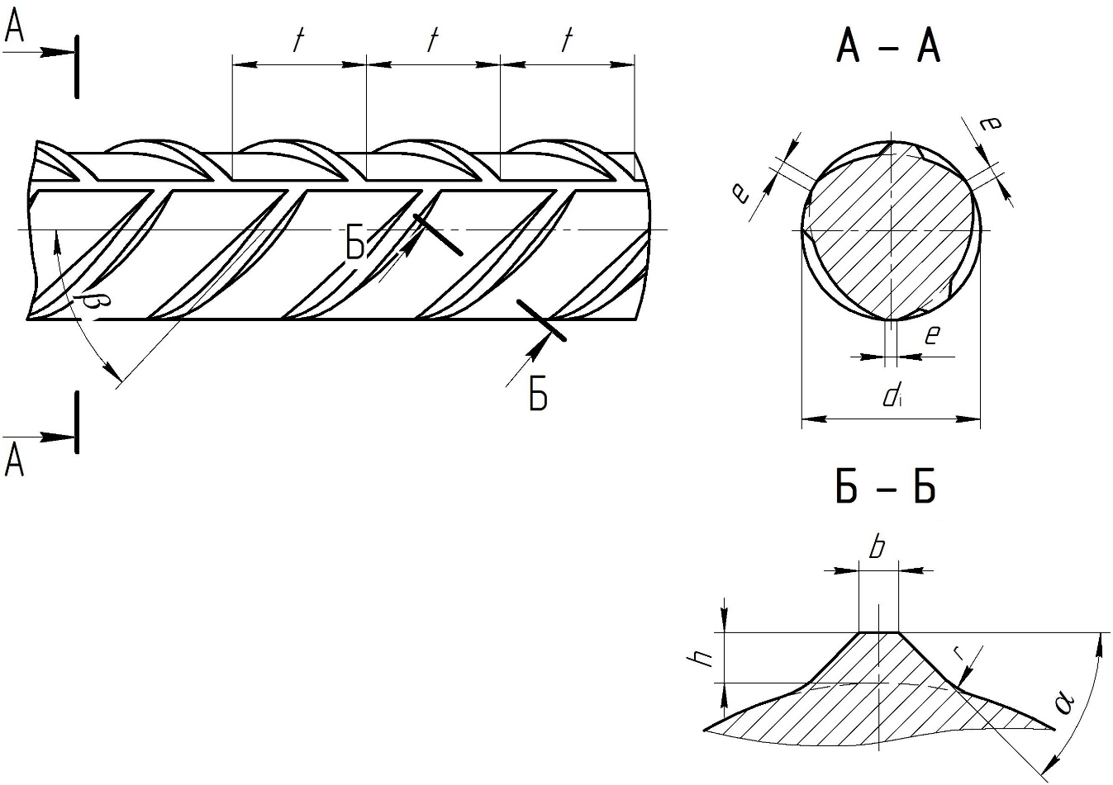
Рисунок 3 ‒ Конфигурация и параметры периодического профиля по форме 3ф
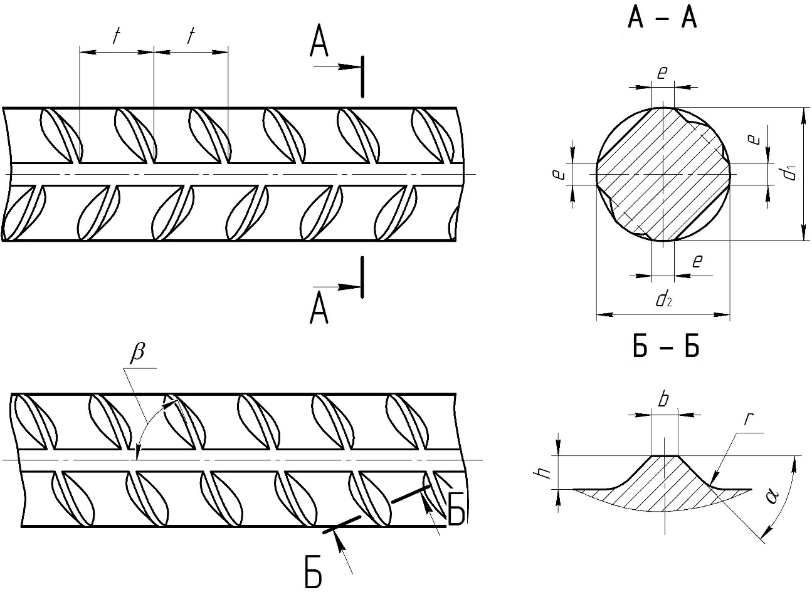
Рисунок 4 ‒ Конфигурация и параметры периодического профиля по форме 4ф

5.3.6 Контур боковой поверхности сечения поперечных ребер профилей форм 1ф, 2ф, 3ф и 4ф должен соответствовать форме, представленной на разрезах Б-Б на рисунках 1‒4.
5.3.7 Для арматурного проката гладкого профиля диаметром до 50 мм включительно диаметр, предельные отклонения по диаметру должны соответствовать ГОСТ 2590 для класса точности В1, овальность не более 75 % суммы предельных отклонений, кривизна IV классу. По согласованию с заказчиком для проката диаметром не более 10 мм допускаются предельные отклонения для класса точности В4 по ГОСТ 2590.
5.3.8 Общие требования к контролируемым геометрическим параметрам проката периодического профиля приведены в таблице 3. Определение геометрических параметров периодического профиля – в соответствии с приложением А.

Таблица 3 – Общие требования к контролируемым геометрическим параметрам периодических профилей форм 1ф, 2ф, 3ф и 4ф
Параметр профиля  (рисунки 1‒4) |  | Номинальный диаметр d_{н}, мм | Форма профилей
 |  | Номинальный диаметр d_{н}, мм | 1ф (рисунок 1) | 2ф (рисунок 2) | 3ф (рисунок 3) | 4ф (рисунок 4)
Высота поперечных ребер, h, мм |  | От 5,0 до 10,0 включ. | Не менее 0,05 d_{н} | Не менее 0,070 d_{н} | Не менее 0,05 d_{н}
 |  | Св. 10,0 » 22,0 » | Не менее 0,05 d_{н} | Не менее 0,065 d_{н}
 |  | » 22,0 | Не менее 0,45 d_{н} | Не менее 0,060 d_{н}
Шаг поперечных ребер t, мм |  | От 5,0 до 12,0 включ. | (0,2-0,5)d_{н} +3,0 | (0,2-0,5)d_{н} +1,0 | (0,5-0,9)d_{н} +0,2 | (0,50-0,95)d_{н} +0,8
 |  | Св. 12,0 до 18,0 включ. | (0,2-0,5)d_{н} +3,0 | (0,2-0,5)d_{н} +1,0 | – | (0,50-0,95)d_{н} +0,8
 |  | Св. 18,0 | (0,2-0,5)d_{н} +3,0 | (0,2-0,5)d_{н} +1,0 | – | –
Угол наклона поперечного ребра β¹⁾ |  | От 5,0 до 40,0 включ. | От 35 º до 90 º включ. | От 35 º до 75 º включ.
Угол наклона боковой поверхности поперечного ребра α ¹⁾ |  | От 5,0 до 40,0 включ. | От 45 º | От 45 º
Суммарное расстояние между концами поперечных ребер Σe_{i}, мм |  | От 5,0 до 40,0 включ. | 2b₁ (рисунок 1, разрез А-А или вид В) | Не более 0,25πd_{н}
Овальность, мм, не более | Повышенной точности (ОВ1) | От 5,0 до 8,0 включ. | 1,0 | 1,0 | Для проката профиля форм 3ф и 4ф способа производства 3 по таблице 1 – 0,1d_{н}. Для проката профиля 4ф способов производства 1 и 2 по таблице 1– аналогично нормам для профиля формы 2ф
Овальность, мм, не более | Повышенной точности (ОВ1) | Св. 8,0 » 14,0 » | 1,2 | 1,2
Овальность, мм, не более | Повышенной точности (ОВ1) | » 14,0 » 25,0 » | 1,8 | 1,8
Овальность, мм, не более | Повышенной точности (ОВ1) | » 25,0 | 2,4 | 2,4
Овальность, мм, не более | Обычной точности (ОВ2) | От. 5,0 до 8,0 включ. | 2,2 | 2,2
Овальность, мм, не более | Обычной точности (ОВ2) | Св. 8,0 » 14,0 » | 2,5 | 2,5
Овальность, мм, не более | Обычной точности (ОВ2) | » 14,0 » 25,0 » | 3,0 | 3,0
Овальность, мм, не более | Обычной точности (ОВ2) | » 25,0 | 4,2 | 4,2
Относительная площадь смятия поперечных ребер f_{R}, не менее |  | От 5,0 до 6,0 включ.  Св. 6,0 » 8,0 »  » 8,0 » 10,0 »  » 10,0 » 40,0 » | 0,039 (С_{min})  0,045 (С_{min})  0,052 (С_{min})  0,056 (С_{min})²⁾
Параметры b₁, h₁, мм |  | От 5,0 до 40,0 включ. | Согласно 5.3.11 и 5.3.12
¹⁾ Параметры α и β служат для построения и настройки калибра и на профиле не контролируются.
²⁾ Для повышенного сцепления с бетоном относительная площадь смятия поперечных ребер f_{R} для проката номинальным диаметром от 10,0 до 40,0 мм включительно – не менее 0,075 (C_{min}). В этом случае к маркировке проката в конце добавляют индекс «П».
Примечания
1 Точность по овальности проката (ОВ1 или ОВ2) оговаривают в заказе. При отсутствии указания в заказе, точность по овальности выбирает изготовитель и указывает в документе о качестве.
2 С_{min} − величина, соответствующая нижним границам соответствующих параметров, приведенных в таблицах 3, 5 и 8.

5.3.8 Отношение шага ребер t к ширине выступа на участке его максимальной высоты b должно быть не менее 3 для всех форм профиля.
5.3.9 Параметры сцепления периодического профиля форм 1ф, 2ф, 3ф и 4ф определяют по величине относительной площади смятия f_{R} и геометрическим параметрам профиля: шагу поперечных ребер t и высоте ребра h, приведенным в таблице 3.
5.3.10 При соответствии показателя относительной площади смятия поперечных ребер (f_{R}) периодического профиля проката требованиям таблицы 3 наличие отклонений по геометрическим параметрам профиля не является браковочным признаком.
5.3.11 Выступающие за замкнутый контур продольные ребра профиля формы 1ф не являются браковочным признаком при условии соблюдения требований таблицы 3 по овальности.
5.3.12 Расстояние между концами поперечных ребер e для профиля формы 1ф принимают по величине b₁.
5.3.13 При изготовлении профилей параметр r (см. разрезы Б-Б рисунков 1-4) указывает на необходимость скругления по линиям сопряжения пересекающихся поверхностей ребер и сердечника стержней. Этот параметр приведен для построения калибров и на профиле не контролируется. При нарезке калибров допускается заменять скругление фаской.
5.3.14 Изготовитель гарантирует обеспечение показателей f_{R}, приведенных в таблице 3, как минимальных вероятных величин, с обеспеченностью 95 % (P=0,95) при величине ошибки в 5 %.

5.4 Химический состав
5.4.1 Химический состав стали должен соответствовать приведенному в таблице 4.
Таблица 4 ‒ Химический состав стали
Класс проката | Массовая доля элементов, %, не более
Класс проката | С | Si | Mn | P | S | N | Cu | As
А240 | 0,22 (0,25) | 0,05‒0,30 (0,03‒0,33) | 0,65 (0,70) | 0,050  (0,055) | 0,050 (0,055) | 0,012  (0,013) | 0,30 (0,30) | 0,08 (0,08)
А400С, А500С,  В500С,  А600С | 0,22 (0,24) | 0,90  (0,95) | 1,60 (1,70) | 0,050  (0,055) | 0,050 (0,055) | 0,012  (0,013) | 0,60  (0,60) | –

Окончание таблицы 4
Класс проката | Массовая доля элементов, %, не более
Класс проката | С | Si | Mn | P | S | N | Cu | As
Ас400  Ас500 | 0,20 (0,22) | 0,9  (0,95) | 1,8  (1,85) | 0,025  (0,030) | 0,025  (0,030) | 0,012 (0,013) | 0,60 (0,65) | 0,08  (0,08)
А600,  А800, А1000 | 0,32 (0,34) | 2,40  (2,45) | 2,30 (2,35) | 0,040  (0,045) | 0,040 (0,045) | 0,012  (0,013) | – | 0,08 (0,08)
Примечания
1 Знак «–» означает, что данный элемент не нормируют и не контролируют.
2 Без скобок указана массовая доля элементов в стали по ковшовой пробе, в скобках ‒ в готовом прокате.
3 Допускается введение в сталь одновременно, по отдельности или в любом сочетании легирующих элементов V, Nb, Мо в количестве до 0,10 % каждого элемента при их суммарной массовой доле не более 0,15 %, а также других элементов. Массовую долю элементов, в случае их введения в сталь, заносят в документ о качестве.
4 Допускается наличие в стали Al и Ti не более 0,025 % каждого элемента.
5 Допускается увеличение в стали массовой доли N на 0,001 % при снижении массовой доли Р на 0,005 %
6 В стали допускается массовая доля N более 0,012 %, если массовая доля N не превышает величину азотного эквивалента (N_{экв}).
7 Массовая доля в стали олова, сурьмы, цинка, свинца и бора – не более 0,003 % каждого.

5.5 Качество поверхности
5.5.1 На поверхности арматурного проката не допускаются:
- трещины;
- закаты, плены и раковины, ухудшающие его характеристики.
Классификация дефектов поверхности ‒ по ГОСТ 21014.
5.5.2 На поверхности прутков, выправленных из мотков, на продольных ребрах профиля допускаются следы от правки глубиной не более 1/4 высоты продольных выступов и уменьшение высоты поперечных выступов не более чем на 10 % минимальной высоты ребра h при обязательном обеспечении относительной площади смятия f_{R} согласно таблице 3.
5.5.3 Допускается на поверхности проката наличие равномерной или местной (локальной) атмосферной ржавчины, состав которой и толщина не должны препятствовать применению арматурного проката без специальной обработки поверхности.
5.5.4 Классификация ржавчины, подверженность к коррозионному повреждению по группам I и II и условиям применения арматурного проката и изделий из него приведены в приложении Б.
5.5.5 На торцах прутков допускается наличие торцевых трещин, не превышающих предельных отклонений по толщине.

5.6 Требования к ненапрягаемому арматурному прокату
5.6.1 Механические свойства
Механические свойства проката при температуре испытания (20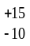) ºС должны соответствовать нормам, приведенным в таблице 5.
Таблица 5 – Механические свойства проката
Класс проката | Предел  текучести  σ_{т} (σ_{0,2}), Н/мм², не менее (С_{min}) | Временное  сопротивление σ_{в}, Н/мм², не менее (С_{min}) | Отношение фактических значений  σ_{в /} σ_{т}(σ_{0,2}) | Относительное  удлинение, %, не менее (С_{min})
 |  |  |  | δ₅ | δ_{max}
А240 | 240 | 380 | – | 25,0 | –
А400С | 400 | 500 | Не менее 1,08 (С_{min}) | 16,0 | 5,0
А400СЕ,  Ас400 | 400 | 500 | 1,15-1,35  (С_{min}– С_{max}) | 16,0 | 7,0
В500С | 500 | 550 | Не менее 1,05(С_{min}) | 14,0 | 2,5
А500С | 500 | 600 | Не менее 1,08 (С_{min}) | 16,0 | 5,0
А500СЕ,  Ас500 | 500 | 600 | 1,15-1,35  (С_{min}– С_{max}) | 16,0 | 7,0
А600С | 600 | 700 | Не менее 1,08 (С_{min}) | 14,0 | 4,0
А600СЕ | 600 | 700 | 1,15-1,35  (С_{min}– С_{max}) | 16,0 | 7,0
Примечания
1 Знак «–» означает, что характеристику не нормируют и не контролируют.
2 Для проката класса В500С, изготовленного способом 3 по таблице 1, допускается снижение отношения фактических значений σ_{в /} σ_{т}(σ_{0,2}) до 1,03.
3 Фактическое максимальное значение предела текучести для арматурного проката специального назначения классов Ас400 и Ас500 не должно превышать минимальное значения σ_{T} (σ_{0,2}) более чем на 30 %.
4 Допускается вместо полного относительного удлинения δ_{max} определять равномерное относительное удлинение δ_{р}, а значение δ_{max} вычислять по ГОСТ 12004.
5 Начальный модуль упругости Е_{н} при расчете относительного удлинения (δ_{max}) при максимальном усилии P_{max} принимают равным 2,0х10⁵ Н/мм².
6 C_{max} − величина, соответствующая верхней границе отношения фактических значений σ_{в}/σ_{т} (σ_{0,2}).

5.6.2 Требования к изгибу и изгибу с разгибом
5.6.2.1 Испытание на изгиб проката класса А240 проводят в холодном состоянии на угол 180˚ вокруг оправки диаметром, равным (1±0,1)d_{н}
5.6.2.2 Испытание на изгиб проката классов А400С, А500С, В500С и А600С проводят в состоянии поставки на угол 180˚ вокруг оправки диаметром, указанным в таблице 6.
Таблица 6 ‒ Диаметр оправки для испытаний на изгиб проката классов А400С, А500С, В500С и А600С
В миллиметрах
Номинальный диаметр проката d_{н} | Диаметр оправки при изгибе
До 16 включ. | (3±0,1)d_{н}
Св. 16 | (6±0,1)d_{н}

5.6.2.3 Испытания на однократный изгиб арматурного проката классов Ас400С и Ас500С в состоянии поставки проводят на угол 180˚ вокруг оправки диаметром (3±0,1)d_{н}.
5.6.2.4 Для проката любого класса испытание на изгиб может быть заменено на изгиб с разгибом.
Требования к испытанию на изгиб с разгибом ‒ в соответствии с приложением В.
5.6.2.5 После испытаний проката на изгиб или изгиб с разгибом на образцах не должно быть трещин и разрывов, видимых без применения увеличительных приборов.
5.6.2.6 Арматурный прокат класса А600С должен дополнительно соответствовать требованиям 5.7 для преднапряженных конструкций.
5.6.3 Требования к свариваемости
5.6.3.1 Свариваемость арматурного проката обеспечивается химическим составом и технологией изготовления. Свариваемый арматурный прокат обозначают дополнительной буквой С, кроме проката класса А240.
5.6.3.2 Прокат арматурный классов А240, А400С, А500С, В500С, А600С и специального назначения Ас400С и Ас500С изготовляют с гарантией свариваемости всеми видами сварки, применяемыми в строительстве в соответствии с ГОСТ 14098.
5.6.3.3 Горячекатаный прокат класса А240, изготовленный способом 1 по таблице 1, гарантируется как свариваемый, а углеродный эквивалент (С_{экв}) не нормируют и не контролируют.
5.6.3.4 Прокат арматурный классов А400С, А500С, В500C, А600С, Ас400 и Ас500 гарантируется как свариваемый с одновременным выполнением следующих требований:
- химическим составом стали по таблице 4;
- значением углеродного эквивалента (С_{экв}) в соответствии с 5.6.3.5;
- для проката класса А600С обязательным введением в сталь микролегирующих элементов в соответствии с 5.6.3.6;
- удовлетворительными результатами испытаний на растяжение и изгиб в соответствии с требованиями Приложения Г.
В документе о качестве указывают информацию о протоколе испытаний сварных соединений (номер протокола, дату, наименование и реквизиты испытательной лаборатории). Копию протокола испытаний сварных соединений предоставляют по требованию заказчика.
5.6.3.5 Для обеспечения прочности сварных соединений арматурного проката классов А400С, А500С, А600С значения углеродного эквивалента должны быть, в %, в пределах:
для проката номинальным диаметром, мм:
до 12 включительно — 0,26—0,50 (0,52);
св. 12 » 18 » — 0,30—0,50 (0,52);
» 18 » 28 » — 0,35—0,50 (0,52);
» 28 » 40 » — 0,40—0,50 (0,52).
Без скобок указано значение углеродного эквивалента, рассчитанного по массовой доле элементов по ковшовой пробе, в скобках— в готовом прокате.
5.6.3.6 Для проката классов А400С, А500С, В500С, Ас400, Ас500 допускается обеспечивать свариваемость вместо требуемого минимального значения С_{экв} введением в сталь одновременно, по отдельности или в любом сочетании легирующих элементов V, Nb, Мо в количестве до 0,10 % для каждого элемента при их суммарной массовой доле не более 0,15 %. Суммарная массовая доля легирующих элементов должна быть не менее 0,04 %.

5.6.4 Требования к ударной вязкости стали арматурного проката
5.6.4.1 Для арматурного проката классов Ас400 и Ас500 ударная вязкость стали при температуре испытания минус 70˚С (KCV^{–70}) должна быть не менее 66 Дж/см².
5.6.4.2 Допускается снижение величины ударной вязкости на одном образце в партии (партия не менее 3 прутков) на 30 %, при этом среднее значение, определяемое не менее чем по трем результатам, должно быть не ниже регламентированного п.5.6.4.1.
5.6.5 Требования к выносливости проката при многократно повторяющихся циклических нагрузках
5.6.5.1 Арматурный прокат классов А400СУ, А500СУ, А600СУ, В500СУ и классов Ас400, Ас500 в состоянии поставки должен выдерживать испытания на выносливость при многократно повторяющихся циклических нагрузках.
5.6.5.2 Требования к испытаниям проката на выносливость при многократно повторяющихся циклических нагрузках приведены в таблице 7.
Таблица 7‒ Требования к испытаниям проката на выносливость при многократно повторяющихся циклических нагрузках
Параметр испытаний | Класс проката
Параметр испытаний | А400СУ,  Ас400 | А500СУ, А600СУ, Ас500
Число циклов до разрушения | Не менее 2 млн.
Максимальное напряжение σ _{max}, Н/мм² | 260 | 300
Коэффициент асимметрии цикла ρ= σ _{min} /σ _{max} | 0,5
Частота приложения усилия f, Гц | От 1 до 120 включ.
Величина свободной (центральной) зоны образца проката, мм | Не менее 10d_{н}

5.6.6 Требования к стойкости против коррозионного растрескивания
Арматурный прокат классов А400СК, А500СК, В500СК, А600СК и класса Ас400С, Ас500С должен гарантировать обеспечение стойкости к коррозионному растрескиванию в течение 40 часов.

5.7 Требования к предварительно напрягаемому арматурному прокату
5.7.1 Механические свойства
5.7.1.1 Механические свойства проката классов А600, А800, А1000 при температуре (20) ºС должны соответствовать нормам, приведенным в таблице 8.

Таблица 8 – Механические свойства проката классов А600, А800, А1000
Класс проката | Предел упругости  σ_{0,02}, Н/мм² | Предел текучести  σ_{т} (σ_{0,2}), Н/мм² | Временное сопротивление σ_{в}, Н/мм² | Относительное удлинение, %,
 |  |  |  | δ₅ | δ_{max}
Класс проката | Не менее
Класс проката | (С_{min})
А600 | 510 | 600 | 700 | 12,0 | 2,5
А800 | 680 | 800 | 1000 | 8,0 | 2,5
А1000 | 850 | 1000 | 1250 | 7,0 | 2,5
Примечания
1 Допускается вместо полного относительного удлинения δ_{max} определять равномерное относительное удлинение δ_{р}, а значение δ_{max} вычислять по ГОСТ 12004.
2 Начальный модуль упругости Е_{н} при расчете относительного удлинения (δ_{max}) при максимальном усилии P_{max} принимают равным 2,0х10⁵ Н/мм².

5.7.1.2 Механические свойства проката классов А800 и А1000 испытывают до и после электронагрева. Температура электронагрева принимают для проката класса А800 – 400 °С, для проката класса А1000 – 450 °С.
При испытании проката до электронагрева непосредственно после прокатки допускается снижение норм относительного удлинения по таблице 8 на 1 %.
При наличии в технологическом процессе изготовления проката специального отпуска при температуре, соответствующей температуре электронагрева, контроль механических свойств проводят только в состоянии поставки. В этом случае снижение норм относительного удлинения не допускается.
5.7.2 Требования к изгибу и изгибу с разгибом
5.7.2.1 Испытание на изгиб проката классов А800 и А1000 проводят в состоянии поставки на угол 45° вокруг оправки диаметром, равным (5±0,1)d_{н}.
5.7.2.2 Испытание на изгиб может быть заменено на изгиб с разгибом. Требования к испытанию на изгиб с разгибом ‒ в соответствии с приложением В.
5.7.2.3 После испытаний проката на изгиб или изгиб с разгибом на образцах не должно быть трещин и разрывов, видимых без применения увеличительных приборов.
5.7.3 Требования к релаксации напряжений
Релаксация напряжений для арматурного проката классов А600, А800, А1000 при температуре (20) ºС не должна превышать 4 % за 1000 ч при исходном усилии, равному 70 % от усилия, соответствующего нормируемому значению временного сопротивления (σ_{в}) по таблице 5 и 8.
5.7.4 Требования по выносливости проката при многократно повторяющихся циклических нагрузках
5.7.4.1 Выносливость при многократно повторяющихся циклических нагрузках для проката классов А800, А1000 обозначается дополнительным индексом «У» в обозначении класса и является дополнительной характеристикой.
5.7.4.2 Арматурный прокат классов А800У и А1000У должен выдерживать без разрушения испытания на выносливость при многократно повторяющихся циклических нагрузках в соответствии с таблицей 9.
Таблица 9‒ Требования к испытаниям проката на выносливость при многократно повторяющихся циклических нагрузках

Параметры испытаний | Класс проката
Параметры испытаний | А800У | А1000У
Число циклов до разрушения | не менее 2 млн.
Максимальное напряжение σ _{max}, Н/мм² | 560 | 700
Коэффициент асимметрии цикла ρ= σ _{min} /σ _{max} | 0,75 | 0,75
Частота приложения усилия, f, Гц | От 1 до 120 включ.
Величина свободной (центральной) зоны образца проката, мм | Не менее 10d_{н}

5.7.5 Стойкость к коррозионному растрескиванию
5.7.5.1 Стойкость к коррозионному растрескиванию арматурного проката обеспечивается химическим составом и технологией изготовления и обозначается дополнительным индексом «К» в обозначении класса и является дополнительной характеристикой.
5.7.5.2 Арматурный прокат классов А600К, А800К, А1000К должен гарантировать обеспечение стойкости к коррозионному растрескиванию не менее 100 ч без разрушения.

5.8 Маркировка и идентификация
5.8.1 Маркировка проката гладкого профиля класса А240 – в соответствии с ГОСТ 7566.
5.8.2 В целях безошибочной идентификации класса проката и изготовителя, исключения пересортицы и путаницы при входном контроле, производстве арматурных работ и отслеживаемости в процессе эксплуатации, на прокат периодического профиля наносят прокатную маркировку.
5.8.3 Прокатная маркировка должна содержать следующую обязательную информацию:
- класс проката;
- изготовитель (номер для маркировки, буквенная аббревиатура, полное наименование по таблице Д.2 или другая аутентичная маркировка).
- наличие дополнительных эксплуатационных характеристик: С – свариваемость (указывается на прокате при маркировке класса аббревиатурой буквами и цифрами или на ярлыке при других видах маркировки), К – стойкость к коррозионному растрескиванию (допускается указывать на товарных ярлыках), У – стойкость к многократно повторяющимся нагрузкам (допускается указывать на товарных ярлыках), Е – повышенная пластичность (допускается указывать на товарных ярлыках).
Допускается включать в прокатную маркировку другую дополнительную информацию о прокате.
5.8.4 Прокатную маркировку допускается наносить на поверхность проката в виде:
- различных геометрических символов, утолщенных ребер, выемок, отсутствующих ребер, ребер с отличным от других ребер наклоном и др.;
- группы знаков из букв и/или цифр;
- комбинации символов и знаков.
5.8.5 Геометрические символы и знаки из букв и цифр наносят на поверхность проката с периодичностью не более 1,8 м.
5.8.6 Геометрические символы, утолщенные ребра, выемки и прочие отличительные знаки идентификации должны быть хорошо различимы на прокате невооруженным глазом и безошибочно идентифицированы.
5.8.7 Допускается не наносить прокатную маркировку, в случае если форма профиля (конфигурация и расположение ребер) обеспечивают безошибочно идентификацию изготовителя и класс проката. Такая идентификация может быть подтверждена документом государственной регистрации (товарным знаком).
5.8.8 Рекомендуемая маркировка проката периодического профиля приведена в приложении Д.
5.8.9 При изготовлении арматурного проката в мотках изготовитель должен на каждом мотке указать условное обозначение вида мотка в соответствии с 4.1.3.
5.8.10 Мотки, состоящие из двух отрезков, маркируют дополнительной информацией на товарных ярлыках словами: «два отрезка».

5.9 Упаковка
5.9.1 Общие требования к упаковке проката – по ГОСТ 7566.
5.9.2 Прутки упаковывают в пачки массой от 2 до 10 т включительно. По требованию заказчика масса пачки может быть менее 2 т. По согласованию изготовителя с заказчиком допускается оговаривать другую максимальную массу пачки.
5.9.3 При поставке прутков мерной с немерной длиной (МД1) прутки немерной длины должны быть упакованы в одной пачке.
5.9.4 Количество обвязок пачек и материал для упаковки выбирает изготовитель.
5.9.5 Каждый моток должен быть обвязан по окружности не менее чем в трех местах, равномерно распределенных по периметру, холоднокатаной лентой по ГОСТ 503, проволокой по ГОСТ 3282, катанкой по ГОСТ 30136 или по другим нормативным документам, согласованным между изготовителем и заказчиком. Концы мотков должны быть уложены и легко находимы.

5.10 Примеры условных обозначений проката, которые должны применяться при оформлении заказа, – в соответствии с приложением Е.

6 Правила приемки
6.1 Правила приемки проката – по ГОСТ 7566 со следующими дополнениями.
6.2 Прокат принимают партиями. Партия должна состоять из проката одной формы профиля, одного номинального диаметра, одного класса, одной плавки стали, изготовленного одним способом производства и должна сопровождаться одним документом о качестве. Масса партии должна быть не более объема одной плавки.
Допускается предъявлять к приемке прокат сборными партиями, состоящими из проката не более чем четырех плавок стали. При этом в плавках, входящих в одну сборную партию, разница по массовой доле углерода не должна превышать 0,03 %, по массовой доле марганца ‒ 0,15 %. Все нормируемые показатели проката сборной партии определяют по плавке, имеющей наименьшее значение углеродного эквивалента.
6.3 Прокат принимают с определением следующих характеристик:
- химического состава по ковшовой пробе или в готовом прокате. Для свариваемого проката ‒ углеродного эквивалента;
- геометрических параметров профиля;
- относительной площади смятия поперечных ребер периодического профиля;
- кривизны прутков;
- массы 1 м длины;
- качества поверхности;
- механических свойств при растяжении;
- свойств при изгибе или изгибе с разгибом.
6.4 Отбор проб для контроля проката ‒ в соответствии с таблицей 10.
Таблица 10 ‒ План отбора проб для испытаний проката
Контролируемый параметр | Количество проб [прутков (мотков) или образцов] от партии на каждый вид испытаний, не менее
Контролируемый параметр | Приемка по гарантированным браковочным значениям | Оценка уровня качества при долговременном  контроле ¹⁾
Химический состав, углеродный эквивалент | Две пробы от плавки или по две пробы от каждой плавки, входящей в сборную плавку | Одна проба от плавки или по одной пробе от каждой плавки, входящей в сборную плавку
Масса 1 м длины проката ²⁾ | 2 | 1
Качество поверхности | Не менее 1 прутка или 2 мотка от плавки | Не проводят
Кривизна прутков | Не менее 1 прутка или 2 мотка от плавки | Не проводят
Геометрия поверхности (профиля)³⁾ | 2 | 1
Предел текучести σ_{т} (σ_{0,2}) ²⁾, временное сопротивление σ_{в,} условный предел упругости σ_{0,02} | 2 | 1

Окончание таблицы 10
Контролируемый параметр | Количество проб [прутков (мотков) или образцов] от партии на каждый вид испытаний, не менее
Контролируемый параметр | Приемка по гарантированным браковочным значениям | Оценка уровня качества при долговременном  контроле ¹⁾
Отношение фактических значений σ_{в}/σ_{т} (σ_{0,2}) ²⁾ | 2 | 1
Относительное удлинение δ₅ и δ_{max}²⁾ или δ_{р} | 2 | 1
Изгиб или изгиб с разгибом | 2 | 1
Ударная вязкость KCV^{–70} | 3 | 3
¹⁾ При включении в протокол испытаний результатов долговременного контроля уровня качества (входят пробы приемки по гарантированным браковочным значениям).
²⁾ Измерения и испытания осуществляют минимум на одном образце, отобранном от каждых 70 т поставляемой партии, но не более чем на трех образцах от всей партии.
³⁾ Для контроля геометрических параметров профиля формы 3ф пробы отбирают от 10 % общего количества мотков (пачек) в партии, но не менее чем от трех мотков (пачек).

6.5 Прутки (мотки) или образцы для испытаний согласно таблице 10 должны быть отобраны случайно от одной партии.
6.6 Контроль геометрических параметров сечения периодического профиля, кривизны прутков, массы 1 м длины, механических свойств и качества поверхности проводят на расстоянии не менее трех метров от конца при поставке проката в мотках и на расстоянии не менее 150 мм ‒ при поставке в прутках.
6.6.1 При поставке проката, изготовляемого способом 2 по таблице 1 в мотках, допускается наличие переднего и заднего концов проката без гарантии механических свойств по таблицам 5 и 8. Длину таких участков согласовывают в заказе между изготовителем и заказчиком.
6.7 Отбор проб для контроля химического состава – по ГОСТ 7565.
6.8 Общие правила отбора проб для механических и технологических испытаний (на изгиб или изгиб с разгибом) – по ГОСТ 7564.
6.9 Испытания на свариваемость осуществляют при постановке проката на производство в соответствии с 7.5, а затем не реже одного раза в год в соответствии с требованиями приложения Г. В случае изменения технологии или способа производства цикл испытаний на свариваемость осуществляют заново в соответствии с 7.5.
В случае наличия у изготовителя согласованного специализированной организацией Технологического регламента на производство свариваемого арматурного проката и Заключения по результатам испытаний сварных соединений данного арматурного проката с охватом всего производимого диапазона диаметров, крайних вариантов его химического состава стали и режимов прокатки, указанных в Технологическом регламенте, испытания образцов сварных соединений арматуры для оценки ее свариваемости допускается проводить не реже одного раза в три года в соответствии с приложением Г. Данные о наличии Заключения с результатами испытаний сварных соединений арматурного проката указывают в документе о качестве на арматурный прокат, а копию Заключения предоставляют по первому запросу потребителя данного арматурного проката.
6.10 Объем испытаний проката на свариваемость ‒ в соответствии с приложением Г.
6.11 Испытания на выносливость при многократно повторяющихся циклических нагрузках проводят на момент постановки проката с указанной характеристикой на производство, а затем не реже одного раза в год. Отбор образцов ‒ в соответствии с приложением Ж.
В случае изменения технологии или способа производства испытания проводят заново.
6.12 Испытания стойкости проката к коррозионному растрескиванию проводят на момент постановки проката с указанным требованием на производство, а затем не реже одного раза в 3 года. В случае изменения технологии и химического состава (марки стали) цикл испытаний на стойкость проката против коррозионного растрескивания осуществляют заново в соответствии с настоящим подразделом. Объем испытаний проката на стойкость против коррозионного растрескивания ‒ в соответствии с приложением Г.
6.13 Приемка проката по гарантированным минимальным браковочным значениям
6.13.1 Приемку по гарантированным браковочным значениям осуществляют для определения соответствия каждого нормируемого показателя проката требованиям настоящего стандарта по крайним (граничным) значениям: С_{min} – минимальным и С_{max} – максимальным.
6.13.2 Каждый единичный результат испытаний, кроме испытаний при растяжении, должен удовлетворять требованиям настоящего стандарта.
6.13.3 Значения результатов любых единичных испытаний «Х» при растяжении для определения механических характеристик σ_{в}, σ_{т}(σ_{0,2}), σ_{в}/σ_{т}(σ_{0,2}), δ₅ (δ_{р,} δ_{max}) на соответствие таблицам 5 или 8 должны соотноситься с нормативными значениями (С_{min}) как нижним пределом значений по формуле:
«Х» ≥ C_{min}+a₁, (2)
где a₁:
- 10 Н/мм² ‒ для σ_{т}(σ_{0,2}) и σ_{в},
- 0,01 ‒ для σ_{в}/σ_{т} (σ_{0,2}),
- 0,3 % ‒ для δ_{р,} (δ_{max}),
- 1 % ‒ для δ_{5.}
6.13.3.1 Значения результатов любых единичных испытаний «Х» при растяжении для определения характеристики σ_{в}/σ_{т}(σ_{0,2}) таблицы 5 должны соотноситься с нормативными значениями (С_{max}): все отдельные значения «Х» ниже или равны указанной характеристике (С_{max}).
6.13.4 Испытуемая партия, которая не соответствует техническим требованиям хотя бы по одному параметру, определяемому в 6.13.2 и 6.13.3, должна быть подвергнута повторным испытаниям. Для этого от партии для параметра, не прошедшего испытания, отбирают удвоенное количество образцов.
6.13.4.1 Если все результаты повторных испытаний соответствуют требованиям по испытуемому параметру, то партия соответствует требованиям настоящего стандарта. Если хотя бы один из результатов повторных испытаний не отвечает требованиям настоящего стандарта по испытуемому параметру, то вся партия не принимается.
6.14 Статистический контроль и статистическое управление производственным процессом при долговременном контроле качества
6.14.1 Оценка уровня качества проката при долговременном контроле проводится для определения стабильности производства и выявления случайных и системных изменений производственного процесса, влияющих на качество арматурного проката.
6.14.2 Применяя методы статистического управления производством (SPC) изготовитель может гарантировать для арматурного проката общего назначения классов А400С, А500С, В500С, А600С, А600, А800 и А1000 обеспечение показателей f_{R}, σ_{в}, σ_{т}(σ_{0,2}), как минимальных вероятностных величин С_{min} (по таблицам 5 и 8) с доверительной вероятностью (уровнем доверия) 95%,(Р(1$-α$) =0,95) и показателей δ₅, δ_{р} (δ_{mах}) с доверительной вероятностью (уровнем доверия) 90% (Р(1$-α$) =0,90) для вероятности не менее 90 %, а для проката специального назначения классов Ас400С и Ас500С с доверительной вероятностью 97,5 % (Р(1$-α$) = 0,975 и 95 % (Р(1$-α$) =0,95) для вероятности не менее 90 %.
6.14.3 Проверка и контроль заявленных требований по качеству должны осуществляться согласно 6.15.
6.14.4 Мониторинг стабильности качества арматурного проката и статистическое регулирование производством.
6.14.4.1 Стабильность качества арматурного проката определяется через оценку диапазона, который будет гарантированно покрывать при долговременном контроле заданный 90 %, 95 % и 97,5 % процент генеральной совокупности с учётом погрешности выборки и естественного разброса данных результатов испытаний в совокупности на соответствие требованиям настоящего стандарта.
6.14.4.2 Оценку уровня качества проката при долговременном контроле проводят для определения достоверности с заданным уровнем доверия соответствия настоящему стандарту показателя относительной площади смятия f_{R} и механических свойств для σ_{в}, σ_{т}(σ_{0,2}), δ₅, δ_{р} (δ_{mах}) проката партии, нескольких партий и всего объема производства за установленный период времени по результатам единичных испытаний арматурного проката общего назначения классов А400C, А500C, В500C, А600, А600C, А800 и А1000 и специального назначения классов Ас400 и Ас500.
6.14.4.3 Для определения статистических показателей (толерантного интервала и толерантных границ) используют выборку результатов контрольных испытаний. Выборка, на основании которой проводят определение статистических показателей, должна быть представительной и охватывать длительный промежуток времени, не менее 6 месяцев или последние 200 испытанных образцов, где технологический процесс производства проката оставался неизменным. Число партий (плавок) для формирования представительной выборки должно быть не менее 5.
6.14.4.4 Значения параметра f_{R} и механических свойств арматурного проката общего назначения классов А400C, А500C, В500C, А600C, А800 и А1000 при растяжении для σ_{в}, σ_{т}(σ_{0,2}), δ₅, δ_{р} (δ_{mах}), считают достоверными с доверительной вероятностью не менее 90 % для всего объема производства за установленный период времени, если вероятностные значения их величин – доверительная вероятность Р(1-α) = 0,95 для f_{R}, и σ_{в}, σ_{т}(σ_{0,2}) и Р(1-α) = 0,90 для δ_{р} (δ_{mах}) и δ₅, рассчитанные по формулам определения толерантных интервалов 3 и 4, не выходят за их толерантные границы нижние (минимальные C_{min}) или верхние (максимальные С_{mах}) значения параметров, установленных в таблицах 3, 5 и 8.
6.14.4.5 Механических свойств арматурного проката специального назначения классов Ас400 и Ас500 при растяжении для σ_{в}, σ_{т}(σ_{0,2}), δ₅, δ_{р} (δ_{mах}), считают достоверными для всего объема производства за установленный период времени, если вероятностные значения их величин – доверительная вероятность Р(1-α)=0,975 для σ_{в}, σ_{т}(σ_{0,2}) и Р(1-α)=0,95 для δ_{р} (δ_{mах}) и δ₅, рассчитанные по определения толерантных интервалов формулам 3 и 4, не выходят за толерантные границы нижние (минимальные C_{min}) или верхние (максимальные С_{mах}) значения параметров, установленных в таблицах 3 и 5.
6.14.4.6 Для показателей f_{R}, σ_{в}, σ_{т}(σ_{0,2}), δ_{р} (δ_{mах}) и δ₅ должны удовлетворяться следующие требования:

х_{ср} - ks ≥ C_{min}; (3)
х_{ср} + ks ≤ C_{max}. (4)
где Х_{ср} – среднее ожидаемое значение выборки;
k – коэффициенты, как функции количества испытаний п для достоверной частоты отказов приведены в таблицах 11-13:
- 5% (Р = 0,95) при вероятности 90 % — приведены в таблице 11 (для f_{R}, σ_{в}, σ_{т}(σ_{0,2})) для А400С, А500С, В500С, А600С, А600, А800, А1000;
- 5% (Р=0,95) при вероятности 90 % — приведены в таблице 11 (для δ₅ (δ_{р} или δ_{mах})) для Ас400, Ас500;
-10% (Р=0,90) при вероятности 90 % — приведены в таблице 12 (для δ₅ (δ_{р} или δ_{mах})) А400С, А500С, В500С, А600С, А600, А800, А1000;
- 2,5% (Р = 0,997) при вероятности 90 % — приведены в таблице 13 (для f_{R}, σ_{в}, σ_{т}(σ_{0,2})) для Ас400, Ас500;
s — стандартное отклонение результатов выборки;
C_{min}, C_{max} — величина, соответствующая нижним или верхним толерантным границам соответствующих параметров, приведенных в таблицах 3, 5, 8.

Таблица 11 – Значение коэффициента к в зависимости от количества испытаний n для показателей f_{R}, σ_{в}, σ_{т}(σ_{0,2}), σ_{в}/σ_{т}(σ_{0,2})) для определения достоверной частоты отказов, равной 5 %
n | k | n | k | n | k | n | k
5 | 3,40 | 13 | 2,40 | 30 | 2,08 | 150 | 1,82
6 | 3,09 | 14 | 2,36 | 40 | 2,01 | 200 | 1,79
7 | 2,89 | 15 | 2,33 | 50 | 1,97 | 250 | 1,78
8 | 2,75 | 16 | 2,30 | 60 | 1,93 | 300 | 1,77
9 | 2,65 | 17 | 2,27 | 70 | 1,90 | 400 | 1,75
10 | 2,57 | 18 | 2,25 | 80 | 1,89 | 500 | 1,75
11 | 2,50 | 19 | 2,23 | 90 | 1,87 | 1000 | 1,71
12 | 2,45 | 20 | 2,21 | 100 | 1,86 |  | 1,64

Таблица 12 – Значение коэффициента к в зависимости от количества испытаний n для показателей δ₅ (δ_{р} или δ_{mах})) для определения достоверной частоты отказов, равной 10 %
n | k | n | k | n | k | n | k
5 | 2,74 | 13 | 1,93 | 30 | 1,66 | 150 | 1,43
6 | 2,49 | 14 | 1,90 | 40 | 1,60 | 200 | 1,41
7 | 2,33 | 15 | 1,87 | 50 | 1,56 | 250 | 1,40
8 | 2,22 | 16 | 1,84 | 60 | 1,53 | 300 | 1,39
9 | 2,13 | 17 | 1,82 | 70 | 1,51 | 400 | 1,37
10 | 2,07 | 18 | 1,80 | 80 | 1,49 | 500 | 1,36
11 | 2,01 | 19 | 1,78 | 90 | 1,48 | 1000 | 1,34
12 | 1,97 | 20 | 1,77 | 100 | 1,47 |  | 1,28

Таблица 13 – Значение коэффициента к в зависимости от количества испытаний n f_{R}, σ_{в}, σ_{т}(σ_{0,2}), σ_{в}/σ_{т}(σ_{0,2})) для определения достоверной частоты отказов, равной 2,5 %
n | k | n | k | n | k | n | k
5 | 3,50 | 13 | 2,97 | 30 | 2,75 | 150 | 2,52
6 | 3,40 | 14 | 2,95 | 40 | 2,70 | 200 | 2,49
7 | 3.20 | 15 | 2,93 | 50 | 2,66 | 250 | 2,47
8 | 3,15 | 16 | 2,91 | 60 | 2,63 | 300 | 2,46
9 | 3,10 | 17 | 2,89 | 70 | 2,61 | 400 | 2,44
10 | 3,06 | 18 | 2,88 | 80 | 2,59 | 500 | 2.43
11 | 3,03 | 19 | 2,86 | 90 | 2,57 | 1000 | 2.40

6.14.4.7 Оценка уровня качества при долговременном контроле базируется на предположении о нормальном распределении большого количества единичных результатов.
6.14.4.8 Для соответствия продукции с заданной достоверностью требованиям, допускается использовать альтернативные статистические методы:
- графические;
- непараметрические.
6.14.4.9 В случае, если при долговременном контроле уровня качества требования параметров f_{R}, σ_{в}, σ_{т}(σ_{0,2}) и δ₅, (δ_{р} или δ_{mах}) не обеспечиваются определением доверительных оценок по 6.14.4.6 то изготовитель обязан принять все необходимые технические, технологические или другие меры по устранению причин получения неудовлетворительных результатов.
6.14.4.10 Анализом определения и устранения причин неудовлетворительных результатов является мониторинг стабильности технологических процессов режимов производства и статистического регулирования (SPC) путём принятия решений о необходимости вмешательства, основанный на элементах, методах и функциях, изложенных в нормативных документах на статистический контроль.

6.14.4.11 Характер и объем принимаемых мер по устранению причин получения неудовлетворительных результатов определяет изготовитель, но обязательным условием должно быть увеличение частоты фиксированных контрольных испытаний для получения новой оценки долгосрочного уровня качества.
6.14.4.12 При мониторинге и управлении производственными процессами для обеспечения стабильного качества используется программное обеспечение SPC.
6.14.4.13 Программное обеспечение должно собирать данные в реальном времени, быстро выявлять отклонения с принятием корректирующих мер, создавать контрольные диаграммы для графического представления факторов качества, различать случайные и системные изменения, влияющие на производство.
6.14.4.14 В качестве программного обеспечения следует использовать продукты, согласованные с заказчиком.
6.14.4.15 В период набора новых данных и до получения результатов долговременного контроля уровня качества, отвечающих требованиям 6.14.4.6, изготовитель обязан проводить приемочные испытания каждой партии проката в соответствии с 6.13.
6.14.4.16 Результаты оценки долговременного контроля уровня качества проката должны обновляться каждые шесть месяцев.
6.15 Каждая поставляемая партия проката должна сопровождаться документом о качестве, в котором указывают:
- наименование, товарный знак (при наличии), юридический адрес изготовителя;
- наименование заказчика;
- номер заказа;
- наименование продукции;
- номер вагона или другого транспортного средства;
- форму периодического профиля;
- номинальный диаметр;
- вид мотка (при поставке в мотках);
- группу предельных отклонений по массе 1 м длины (ОМ1 или ОМ2);
- класс проката с указанием дополнительного набора технических требований, в случае их заказа (С, Е, У, К);
- данные конкретных испытаний (контроля):
- относительную площадь смятия поперечных ребер (f_{R});
- химический состав;
- углеродный эквивалент;
- условия отбора и подготовки проб для проведения испытаний на растяжение и изгиб или изгиб с разгибом;
- физический или условный предел текучести (σ_{т} или σ_{0,2});
- временное сопротивление (σ_{в});
- отношение фактических значений временного сопротивления (σ_{в}) к физическому (σ_{т}) или условному пределу текучести (σ_{0,2}) [σ_{в}/σ_{т} (σ_{0,2})];
- относительное удлинение (δ₅);
- полное относительное удлинение при максимальной (δ_{max}) нагрузке или равномерное относительное удлинение (δ_{р});
- результаты испытаний на изгиб в холодном состоянии или на изгиб с разгибом;
- гарантию обеспечения релаксации напряжений при растяжении для проката классов А600, А800, А1000 (при указании в заказе);
- гарантию условного предела упругости для проката классов А600, А800, А1000;
- гарантию требований на выносливость при многократно повторяющихся циклических нагрузках (при указании в заказе);
- гарантия требований на стойкость против коррозионного растрескивания (при указании в заказе);
- результаты оценки (заключение), подтверждающие статистическую надежность при долговременном контроле уровня качества после наработки представительной выработки (по требованию заказчика). В этом случае допускается конкретные результаты контроля характеристик: f_{R}, σ_{в}, σ_{т}(σ_{0,2}), σ_{в}/σ_{т}(σ_{0,2}), δ_{p} (δ_{5,} δ_{max}) в документе о качестве не приводить.
- количество мотков (пачек);
- номер партии;
- массу нетто партии;
- обозначение настоящего стандарта;
- штамп, свидетельствующий о проведении технического контроля и о приемке проката по качеству.
6.15.1 В случае привлечения сторонней организации для проведения испытаний проката изготовитель обязан прикладывать к документам о качестве копию протоколов испытаний этой организации по результатам конкретного вида испытаний.
6.16 Оценка соответствия арматурного проката
6.16.1 Сертификат соответствия на серийно производимый изготовителем арматурный прокат любого класса и диапазона диаметров выдается при условии обеспечения технологии и стабильности качества его производства, а также соответствия свойств образцов арматурного проката, отобранных от контрольных партий, требованиям настоящего стандарта.
6.16.2 Сертификацию арматурного проката любого класса на соответствие требованиям настоящего стандарта следует проводить по одной из следующих схем:
- сертификация серийно выпускаемого арматурного проката у изготовителя на срок не более 3-х лет;
- сертификация отдельной партии арматурного проката у заказчика.
6.16.3 Сертификация арматурного проката серийного производства
6.16.3.1 Из всего производимого размерного ряда диаметром от 6 до 40 мм испытаниям подвергают арматурный прокат минимального, среднего и максимального диаметра из указанного изготовителем сортамента или близким к ним (до 2 ступеней). Для испытаний случайным образом выбранных контрольных партий произвольно отбирают образцы в соответствии с таблицей 14, допускается иное количество испытаний, но не менее указанных в таблице 14.

Таблица 14
Наименование свойств арматурного проката | Количество контрольных партий проката диаметром (мм), шт.  не менее |  |  | Количество образцов от партии, шт.  не менее | Общее количество образцов, шт.  не менее | Методы  испытаний
Наименование свойств арматурного проката | Мин. | Сред. | Макс. | Количество образцов от партии, шт.  не менее | Общее количество образцов, шт.  не менее | Методы  испытаний
Параметры периодического профиля:  - высота  поперечных ребер  - шаг поперечных ребер  - суммарное расстояние между концами поперечных ребер  - овальность арматурного проката  - относительная площадь смятия поперечных ребер | 3 | 3 | 3 | 3 | 3x3x3 = 27 | Раздел 7
Масса 1 м длины проката | 3 | 3 | 3 | 3 | 3x3x3 = 27 | Раздел 7,  ГОСТ 12004
Механические свойства при растяжении σ_{в}, σ_{т} (σ_{0,2}), δ₅, δ_{max} (δ_{p}) | 3 | 3 | 3 | 6 | 3x3x6 = 54 | Раздел 7,  ГОСТ 12004
Свойства при изгибе | 3 | 3 | 3 | 3 | 3x3x3 = 27 | ГОСТ 14019,  Приложение В
Ударная вязкость KCV⁻⁷⁰ | 3 | 3 | 3 | 3 | 3x3x3 = 27 | Раздел 7,  ГОСТ 9454
Свариваемость | 3 | 3 | 3 | Приложение Б | Приложение Б | Приложение Г
Выносливость при многократных нагрузках | 1 | – | 1 | 3 | 6 | Приложение Ж
Стойкость к коррозионному растрескиванию | 1 | 1 | – | 2 | 4 | Приложение И
Релаксация напряжений | 1 | - | 1 | 3 | 6 | Раздел 7,  ГОСТ 26007
Примечание – В случае отсутствия для арматурного проката, указанного изготовителем класса, требований к параметрам и свойствам, приеденных в данной таблице, их испытания не выполняются.

6.16.3.2 Оценку уровня качества проката при долговременном контроле проводят по результатам испытаний, представленных изготовителем, в соответствии с требованиями п.6.14.
6.16.3.3 Сертификат соответствия выдают при положительных результатах испытаний арматурного проката. В случае получения отрицательных результатов проводят повторные испытания на удвоенном количестве образцов. В случае получения отрицательных результатов повторных испытаний орган сертификации, испытательная лаборатория и изготовитель принимают решение по корректировке технологии изготовления и по назначению новых контрольных партий арматурного проката.
6.16.4 Сертификат соответствия на отдельную партию проката выдается заказчику при условии соответствия результатов испытаний по таблице 14 требованиям настоящего стандарта. При этом объем испытаний при сертификации назначают по согласованию с органом сертификации и испытательной лабораторией в зависимости от объема полученной партии.
6.16.5 Проведение оценки качества при долгосрочном контроле согласно 6.14 с получением удовлетворительных результатов является альтернативой проведения сертификационных испытаний.

7 Методы контроля (испытаний)
7.1 Изготовитель при выпуске проката, в том числе с дополнительными эксплуатационными характеристиками, обозначаемыми дополнительными индексами, может осуществлять испытания проката самостоятельно с контролем и отражением результатов в сопроводительных документах о качестве или привлекать другие аккредитованные в установленном порядке организации для проведения соответствующего контроля и получать от них заключения по результатам для конкретных видов испытаний.
7.2 Химический состав стали определяют по ГОСТ 12354, ГОСТ 12359 – ГОСТ 12361, ГОСТ 12365, ГОСТ 18895, ГОСТ 22536.0 ‒ ГОСТ 22536.12, ГОСТ 27809. Допускается применение других методов, обеспечивающих необходимую точность анализа.
При разногласиях в оценке качества, оценку проводят методами по указанным стандартам.
7.3 Величину углеродного эквивалента С_{экв} рассчитывают по формуле:

С_{экв} = С + Мn/6 + (Сr + V + Мo)/5 + (Cu + Ni)/15, (5)

где C, Mn, Cr, V, Mo, Cu, Ni – фактическая массовая доля, углерода, марганца, хрома, ванадия, молибдена, меди и никеля по ковшовой пробе или в готовом прокате, %.

7.4 Величину азотного эквивалента N_{экв} вычисляют по формуле

N_{экв} = 0,8(0,52Al+0,29Ti+0,27V+0,15Nb), (6)

где Al, Ti, V, Nb – фактическая массовая доля алюминия, титана, ванадия и ниобия по ковшовой пробе или в готовом прокате, %.
7.5 Методы контроля свариваемости арматурного проката и испытаний сварных соединений проката – в соответствии с приложением Г.
7.6 Контроль качества поверхности проводят без применения увеличительных приборов.
7.7 Контроль размеров и геометрических параметров проводят стандартизованными средствами измерения и средствами допускового контроля.
7.8 Расчетные величины параметров профиля определяют в соответствии с приложением А.
7.9 Массу 1 м длины проката определяют по ГОСТ 12004.
7.10 Методы измерения отклонений формы ‒ в соответствии с ГОСТ 26877.
7.10.1 Кривизна арматуры – определяется как высота дуги h_{b} на длине 1 м, как показано на рисунке 5 при свободном расположении прутка на ровной поверхности.
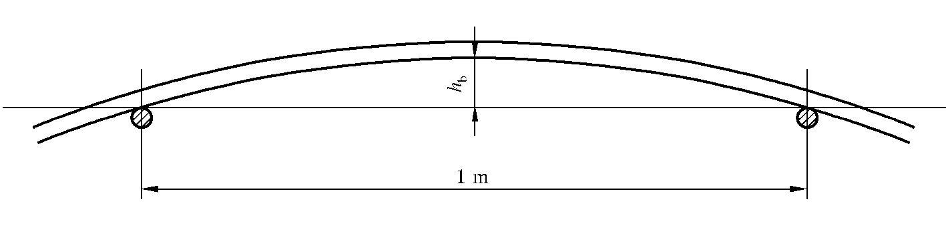
Рисунок 5 – Схема измерения кривизны

7.11 Контроль механических свойств, испытания на изгиб (изгиб с разгибом), проверка свариваемости, испытания на выносливость, определение стойкости против коррозионного растрескивания, оценка релаксации, контроль параметров периодического профиля, массы 1 м длины проводят на выпрямленных образцах в состоянии поставки или после правки. Способ правки − по ГОСТ 7564 и ГОСТ 12004.
7.12 Испытание на растяжение проводят по ГОСТ 12004 со следующими дополнениями.
7.12.1 При отсутствии площадки текучести определяют условный предел текучести σ_{0,2}, исходя из напряжения, при котором остаточная деформация составляет 0,2 %.
7.12.2 Для определения значений σ_{0,02}, σ_{т} (σ_{0,2}) и σ_{в} для проката используют номинальную площадь поперечного сечения, приведенную в таблице 2.
7.12.3 Значение δ_{р} допускается вычислять по результатам определения δ_{mах} в соответствии с ГОСТ 12004.
7.12.4 Числовые значения после испытаний для σ_{в} и (σ_{т} (σ_{0,2})) — округляют по методу случайного округления до целых значений, для σ_{в}/σ_{т} (σ_{0,2}) и δ₅ (δ_{mах} или δ_{р}) – до десятых, а для f_{R} - до тысячных.
7.12.5 Методику нагрева образцов для контроля механических свойств проката классов А800 и А1000 после электронагрева устанавливают по согласованию изготовителя с заказчиком.
Допускается при определении механических свойств применение печного нагрева при температурах, на 50 ºС ниже, указанных в 5.7.1.2, и выдержки образцов после их нагрева в течение 15 мин.
7.13 Испытание проката на изгиб проводят по ГОСТ 14019.
7.14 Испытание проката на изгиб с разгибом проводят в соответствии с приложением В.
7.15 Испытание и контроль проката на выносливость при многократно повторяющихся циклических нагрузках проводят в соответствии с приложением Ж.
7.16 Стойкость проката к коррозионному растрескиванию контролируют в соответствии с приложением И или по методике, согласовываемой между изготовителем и заказчиком.
7.18 Испытания на релаксацию напряжений при растяжении проводят на натурных образцах в соответствии с ГОСТ 28334.
7.19 Испытание на ударный изгиб проводят в соответствии с ГОСТ 9454 с использованием образцов типа 11, 12 и 13.1. Схемы вырезки образцов приведены на рисунке 6.

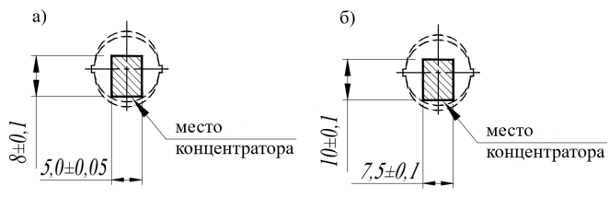
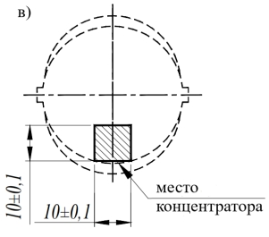
Рисунок 6 – Схемы вырезки образцов для испытания на ударный изгиб
Примечание – Грань вырезаемого образца, на которую наносится концентратор, должна располагаться у поверхности сердечника стержня, допускаемый отступ двух продольных ребер вырезаемого образца от поверхности сердечника стержня – не более 0,5 мм.

а) для диаметра 12 мм – тип 13.1 по настоящем стандарту;
б) для диаметров 14-16 мм – тип 12 по ГОСТ 9454;
в) для диаметров 18-40 мм – тип 11 по ГОСТ 9454.

7.19.1 Испытанию на ударный изгиб подвергают не менее трех образцов, отобранных от различных прутков каждой партии.
7.19.2 Схема образцов для испытания на ударный изгиб по ГОСТ 9454 приведена на рисунке 7, размеры – в таблице 15.
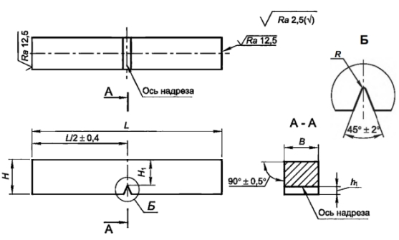
Рисунок 7 – Схема образцов тип 11, 12 и 13.1

Таблица 15 – Размеры образцов для испытания на ударный изгиб, мм
Тип образца | Длина образца, L±0,6 | Ширина образца, В | Высота образца, Н±0,1 | Глубина надреза, h₁ | Радиус концентратора, R | Высота рабочего сечения, Н₁
11 | 55,0 | 10,00±0,10 | 10,0 | 2,00±0,05 | 0,25±0,025 | 8,00±0,10
12 | 55,0 | 7,50±0,10
13.1 | 55,0 | 5,00±0,05 | 8,0 | 2,00±0,05 | 0,25±0,025 | 6,00±0,05

8 Транспортирование и хранение
8.1 Общие правила транспортирования и хранения проката − по ГОСТ 7566.
8.2 Прокат транспортируют всеми видами крытого и открытого транспорта в соответствии с правилами перевозок, действующими на данном виде транспорта.

9 Требования по безопасности и охране окружающей среды
9.1 Во время изготовления проката должны соблюдаться общие требования безопасности производственных процессов по ГОСТ 12.3.002.
9.2 Эффективная удельная активность любых радионуклидов в прокате, используемом для строительства производственных и жилых зданий и сооружений, не должна превышать 0,3 кБк/кг.
Допускается изготовителю гарантировать непревышение нормы эффективной активности радионуклидов контролем поступающего сырья и соблюдением технологии изготовления проката.
9.3 При производстве стали должны соблюдаться требования [1]. Преднамеренное применение свинца, кадмия, шестивалентного хрома и ртути запрещено. Максимальная масса свинца, шестивалентного хрома и ртути не должна превышать 0,1 % каждого элемента, массовая доля кадмия не должна превышать 0,01 %.
Массовую долю свинца, кадмия, шестивалентного хрома и ртути в документе о качестве допускается не указывать, но гарантировать и привести информацию об отсутствии превышения указанных выше значений.
9.4 Во время изготовления проката на различных стадиях технологического процесса содержание вредных веществ в воздухе рабочей зоны не должно превышать предельно допустимых концентраций (ПДК) по ГОСТ 12.1.005.

Приложение А
(обязательное)

Определение геометрических параметров периодического профиля

А.1 Геометрические параметры периодического профиля проката контролируют измерительными инструментами, обеспечивающими измерения размеров с погрешностями, не превышающими установленных ГОСТ 8.051, или другими методами, обеспечивающими необходимую точность.
А.2 Величину высоты поперечных ребер h периодического профиля рассчитывают, как среднеарифметическое значение минимум двух измерений в месте максимальной высоты по длине ребер и для каждого ряда ребер, как показано на рисунке А.1 на примере профиля формы 1ф.

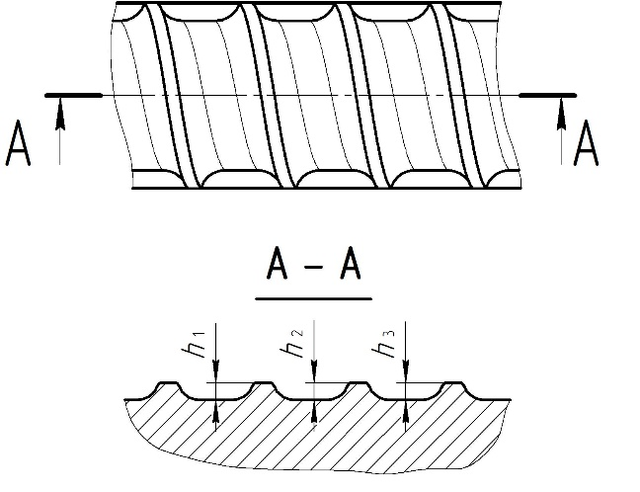
Рисунок А.1

А.3 Шаг поперечных ребер t определяют для каждого ряда ребер измерением участка проката, включающего в себя не менее пяти шагов поперечных ребер. Для расчета fr применяют среднее значение t.
А.4 Суммарное расстояние между концами поперечных ребер (Σe_{i}) определяют, как среднеарифметическое значение не менее двух измерений ширины продольного ребра 2·b₁ для профиля формы 1ф, 2·е ‒ для профиля формы 2ф, 3·е ‒ для профиля формы 3ф и 4·e ‒ для профиля формы 4ф.
А.5 Характеристику сцепления проката с бетоном ‒ относительную площадь смятия поперечных ребер f_{R} для профилей форм 1ф, 2ф, 3ф и 4ф определяют по формулам (А.1) или (А.3):
$$f_{R}=\frac{KF_{R}^{'}}{πd_{Ф}t}$$ | (А.1)
где К ‒ число рядов поперечных ребер равное:
для профилей форм 1ф и 2ф ‒ 2;
для профиля формы 3ф ‒ 3;
для профиля формы 4ф ‒ 4.
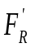 ‒ фактическая площадь одного поперечного ребра в зависимости от изготовляемой формы профиля (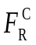,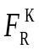 и 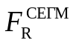 );
t ‒ шаг поперечных ребер, мм.
d_{ф} ‒ фактический весовой диаметр проката, мм, определяемый по формуле:
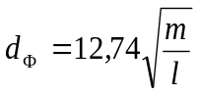, (А.2)
где m – масса исследуемого образца, г;
l – длина исследуемого образца, мм.

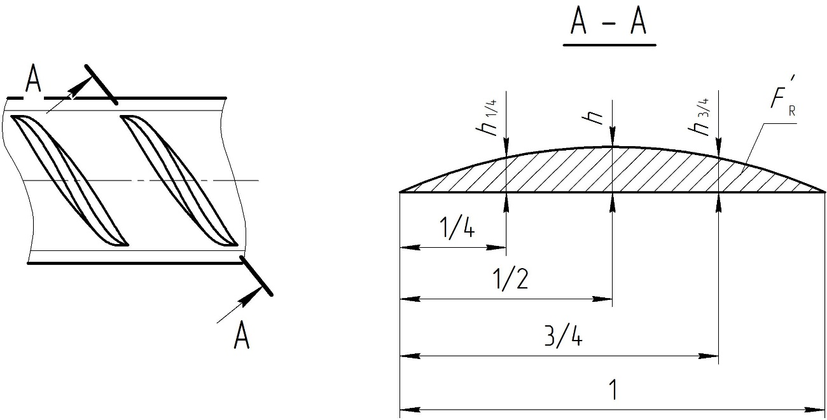
Рисунок А.2

А.6 При измерении высоты поперечного ребра в его середине h, а также в точках 1/4 (h_{1/4}) и 3/4 (h_{3/4}) (рисунок А.2), величину f_{R} для серповидного профиля формы 2ф определяют по формуле (А.3). Значения величин h1/4, h, h3/4, используемые для вычисления f_{R} по формуле (А.3), рассчитывают как среднее арифметическое значение минимум двух измерений каждого ряда ребер.
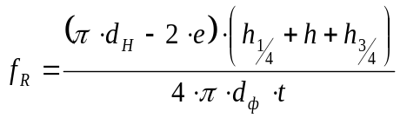 (А.3)
где 2e ‒ суммарное расстояние между концами поперечных ребер, мм;
h ‒ высота поперечного ребра в его середине, мм;
h_{1/4}, h_{3/4}‒ высота поперечного ребра в точках 1/4 и 3/4 его длины, мм;
d_{ф} ‒ фактический весовой диаметр проката, принимаемый по формуле А.2.
А.7 Для поперечных ребер, имеющих серповидную форму (профили форм 2ф и 3ф), величину площади проекции одного поперечного ребра, допускается вычислять по формуле А.4 (см. рисунок А.3).

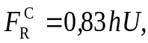 (А.4)

где h ‒ высота поперечного ребра в его середине, мм;
U – расстояние между крайними точками проекции серповидного ребра, измеряемое или вычисляемое по формуле:
U=l·sinβ (А.5)
где l – расстояние между крайними точками серповидного ребра.

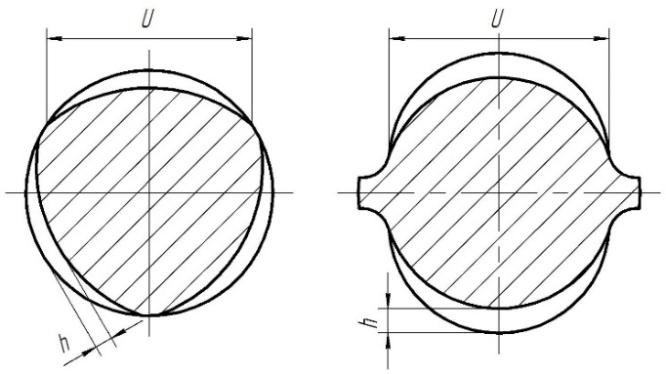

Рисунок А.3
А.7.1 Для определения расстояния между крайними точками серповидного ребра проката l проводят не менее трех измерений величины для каждого ряда поперечных ребер. Для расчета используют среднеарифметическое значение всех измерений.
А.8 Для поперечных ребер, имеющих кольцевую форму (профиль формы 1ф), величину площади проекции одного ряда поперечных ребер (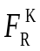), допускается вычислять по формуле А.6 (см. рисунок А.4):
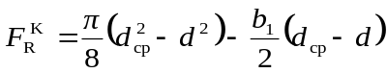, (А.6)
где 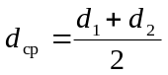, мм;
d ‒ диаметр основного тела профиля в вертикальной плоскости, мм;
d₂ < D_{k}, где D_{k} – ширина замкнутого контура профиля , значение d₂ принимается в пределах замкнутого контура поперечного ребра в соответствии с рисунком А.4.

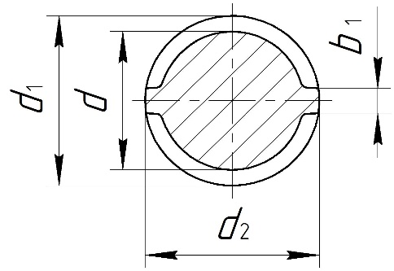
Рисунок А.4
А.9 Для поперечных ребер, имеющих сегментную форму, площадь проекции одного ряда поперечных ребер проката , допускается вычислять по формуле А.7 (см. рисунок А.5):
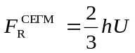 (А. 7)
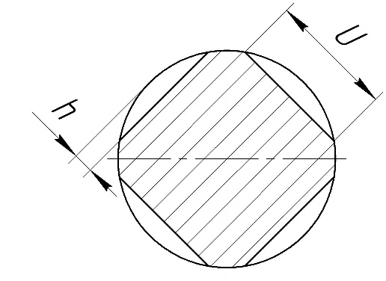
Рисунок А.5
Значение U измеряется или определяется по формуле А.5 с учетом требований А.7.1.
А.10 Допускается вычислять значения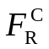, 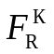, , f_{R} по другим формулам, согласованным между изготовителем и заказчиком. В этом случае информацию об использованных формулах изготовитель обязан включать в документ о качестве.

Приложение Б
(рекомендуемое)

Подверженность арматурного проката к коррозионному повреждению

Б.1 Подверженность к коррозионному повреждению арматурного проката определяется группами I и II.
Б.2 Для группы I допускается наличие на поверхности стержней арматурного проката равномерного налета ржавчины толщиной до 150 мкм, прокат данной группы допускается использовать без удаления поверхностной налета ржавчины.
Б.3 Для группы II допускается наличие на поверхности стержней арматурного проката равномерного налета ржавчины толщиной от 150 до 300 мкм, при этом следует предусматривать его удаление механическими и/или химическими методами, например, преобразователями ржавчины до толщины не более150 мкм.
Б.4 Наличие на поверхности стержней арматурного проката равномерного налета ржавчины толщиной от 300 мкм или местной очаговой коррозии не допускается, применение данного проката допускается после удаления ржавчины механическим или химическим путём и наличия результатов контрольных испытаний на растяжение, подтверждающих соответствие механических характеристик арматурного проката требованиям настоящего стандарта.

Приложение В
(обязательное)

Требования к испытанию проката на изгиб с разгибом

В.1 Испытание на изгиб с разгибом проводят на образцах с необработанной поверхностью, имеющих сечение, равное сечению контролируемого проката.
В.2 Испытание на изгиб с последующим разгибом заключается:
- в пластической деформации образца проката путем изгиба до достижения угла α в 90 º;
- старении по режиму: нагрев испытуемого образца до температуры (100±10) °С, выдержка при данной температуре не менее 60 мин, охлаждение на спокойном воздухе при температуре (20) ºС;
- разгибе (обратном изгибе) под действием силы в направлении, противоположном первоначальному, на угол δ в 20 º.
В.3 Испытание проводят на универсальных испытательных или гибочных машинах или прессах, оборудованных устройствами для изгиба и разгиба. Схемы устройств и испытаний приведены на рисунках В.1‒ В.3.
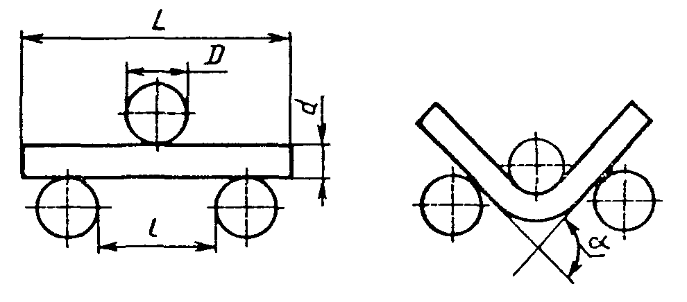
Рисунок В.1 ‒ Схема устройства для изгиба
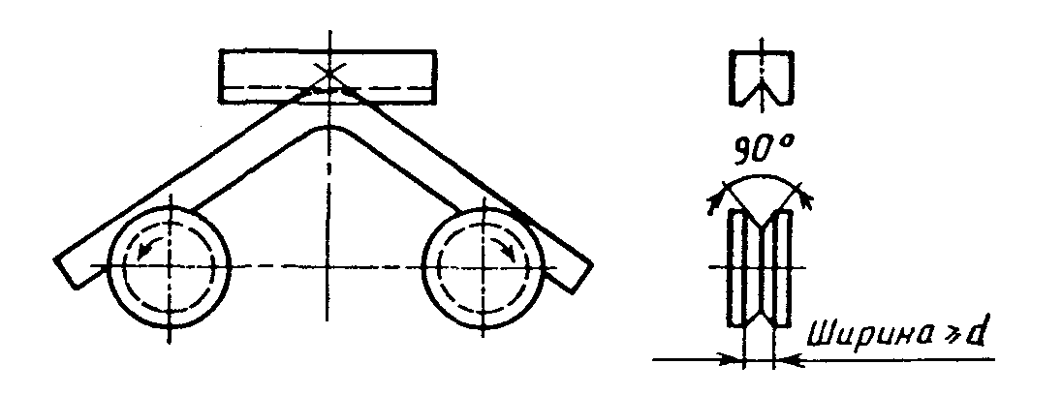

Рисунок В.2 ‒ Схема устройства для разгиба
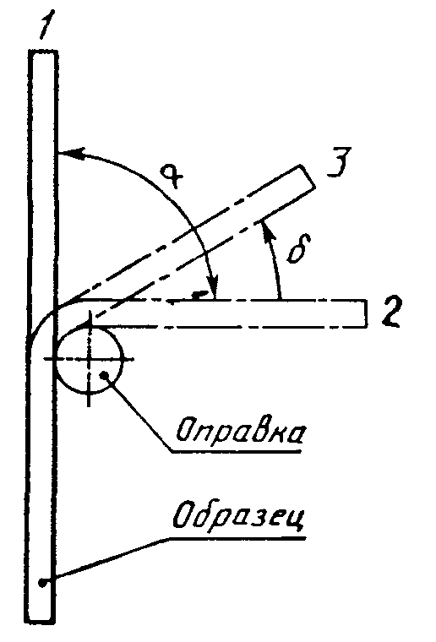
1 ‒ исходное состояние; 2 ‒ положение после изгиба; 3 ‒ положение после разгиба
Рисунок В.3 ‒ Схема испытания на разгиб на угол δ в 20°
В.4 Испытание проводят со скоростью не более 20 градусов/с таким образом, чтобы в зоне растяжения находились поперечные ребра образца.
В.5 Оси двух опор при изгибе и последующем разгибе должны оставаться в плоскости, перпендикулярной к направлению действия силы.
В.6 Расстояние между опорами l не должно изменяться при испытании и должно быть равно
l=D+3,5d_{н} , (В.1)
где D – диаметр оправки, мм (таблица В.1);
d_{н} – номинальный диаметр проката, мм.
В.7 Углы изгиба (α) и разгиба (δ) измеряют перед освобождением от нагрузки.
Допускается определять угол разгиба измерением смежного угла. Допускается для проверки углов загиба и разгиба использование шаблонов или специальной разметки на испытательном оборудовании.
В.8 Испытуемый образец проката изгибают вокруг оправки диаметром в соответствии с таблицей В.1.
Таблица В.1 ‒ Диаметр оправки для испытаний на изгиб с разгибом
В миллиметрах
Номинальный диаметр d_{н} | Диаметр оправки D
До 16 включ. | 5 d_{н}
Св.16 до 25 включ. | 8 d_{н}
Св. 25 до 50 | 10 d_{н}
Примечание – Предельное отклонение диаметра оправки D при изгибе ±0,1d_{н}.
Приложение Г
(обязательное)

Методы контроля и испытаний проката на свариваемость

Г.1 Контроль свариваемости (пригодности к сварке) арматурного проката осуществляют при проведении сертификации, при постановке на производство или при периодических испытаниях по результатам механических испытаний образцов сварных соединений, выполненных способами сварки, широко применяющимися при изготовлении арматурных изделий железобетонных конструкций и в наибольшей степени влияющими на механические свойства арматурного проката. Объем испытаний – в соответствии с таблицей Г.1.
Таблица Г.1
Способ сварки  и тип соединения | Номинальный  диаметр арматурного проката d_{н}, мм | Общее количество образцов для испытаний от 3 контрольных партий
Способ сварки  и тип соединения | Номинальный  диаметр арматурного проката d_{н}, мм | на растяжение | на изгиб
Ручная дуговая сварка протяженными швами внахлестку | 10÷16 | 6 | –
Ручная дуговая сварка протяженными швами внахлестку | 20÷25 | 6 | –
Ванно-шовная сварка на стальной скобе-накладке | 20÷25 | 6 | –
Ванно-шовная сварка на стальной скобе-накладке | 32÷40 | 6 | –
Ручная дуговая сварка прихватками крестообразных соединений | 12÷16 | 6 | 3
Ручная дуговая сварка прихватками крестообразных соединений | 20÷25 | 6 | 3
Ручная дуговая сварка прихватками крестообразных соединений | 32÷40 | 6 | 3
Контактная точечная  сварка | 12÷14 | 6 | 3
Контактная точечная  сварка | 16÷20 | 6 | 3
Контактная стыковая  сварка | 12÷16 | 6 | –
Контактная стыковая  сварка | 20÷25 | 6 | –
Контактная стыковая  сварка | 32÷40 | 6 | –
Дуговая сварка под флюсом тавровых соединений | 12÷14 | 6 | 3
Дуговая сварка под флюсом тавровых соединений | 16÷20 | 6 | 3
Примечание ‒ Знак «–» означает, что испытание не проводят.

Г.2 При постановке проката на производство, в случае изменения технологии или способа производства испытаниям на свариваемость подвергают прокат минимального, среднего и максимального номинальных диаметров из набора диаметров (сортамента), производимого изготовителем. Прокат каждого номинального диаметра отбирают для испытаний от трех случайно выбранных плавок стали.
При неизменной технологии/способе производства не реже одного раза в год для проведения испытаний на свариваемость от трех случайно выбранных плавок отбирают пробы одного диаметра. Отбор осуществляют так, чтобы в течение 5 лет охватить максимальное число диаметров в диапазоне диаметров изготовителя.

Г.3 Изготовление образцов сварных соединений арматурного проката для механических испытаний.
Г.3.1 Конструкции и размеры образцов сварных соединений арматурного проката классов А400С, А500С, В500С и А600С по ГОСТ 14098.
Конструкции и размеры образцов сварных соединений арматурного проката классов Ас400С и Ас500С следует принимать такими, как и для арматуры классов А400С и А500С по ГОСТ 14098 соответственно.
Г.3.2 При сварке образцов арматурного проката классов Ас500С и А600С технологические требования принимают как для сварки арматуры класса А500С по ГОСТ 14098, при этом для ручной дуговой сварки следует принимать электроды марки УОНИ 13/55 тип Э50А по ГОСТ 9467 или аналогичные сварочные материалы.
Г.3.2.1 При сварке образцов арматурного проката классов Ас400С технологические требования принимают как для сварки арматуры класса А400С по ГОСТ 14098, при этом для ручной дуговой сварки следует принимать электроды марки МР-3 тип Э46 или марки УОНИ 13/55 тип Э50А по ГОСТ 9467 или аналогичные сварочные материалы
Г.3.3 При сварке образцов соединений дополнительно должно быть учтено следующее:
- ручную дуговую сварку протяженными швами внахлестку (тип С23-Рэ по ГОСТ 14098) осуществляют наложением швов «от краев в середину», при этом каждый последующий шов накладывают после полного остывания предыдущего;
- при ванно-шовной сварке на стальной скобе-накладке (тип С15-Рс по ГОСТ 14098) фланговые швы, соединяющие скобу-накладку со стержнями, должны быть наложены «от краев в середину» в шахматном порядке после полного остывания основного («ванного») шва;
- контактная стыковая сварка (тип С1-Ко по ГОСТ 14098) должна быть осуществлена способом непрерывного оплавления без предварительного подогрева. Предварительный подогрев допускается только при сварке соединений стержней диаметром 32 мм и более.
Г.4 Порядок проведения и оценки результатов испытаний сварных соединений арматурного проката
Г.4.1 Испытания сварных образцов на растяжение проводят по методикам и с применением приспособлений, предусмотренных ГОСТ 12004, ГОСТ 10922 и других действующих стандартов для арматуры класса А400 (А400С).

Г.4.2 Испытания образцов крестообразных соединений на изгиб осуществляют вокруг оправки с диаметром, приведенным в таблице Г.2. Поперечный стержень (меньшего диаметра) при испытаниях на изгиб должен быть расположен в зоне максимального изгибающего момента (рисунок Г.1).
Испытания на изгиб образцов тавровых соединений стержней с пластинами осуществляют вручную с помощью трубы, надеваемой на приваренный отрезок арматурного стержня (рисунок Г.2).
Таблица Г.2
Номинальный диаметр арматурного проката d_{н}, мм | Диаметр оправки при изгибе D
От 12 до 16 включ. | 5 d_{н}
Св. 16 до 40 включ. | 6 d_{н}
Примечание – Предельное отклонение диаметра оправки D при изгибе ±0,1d_{н}.
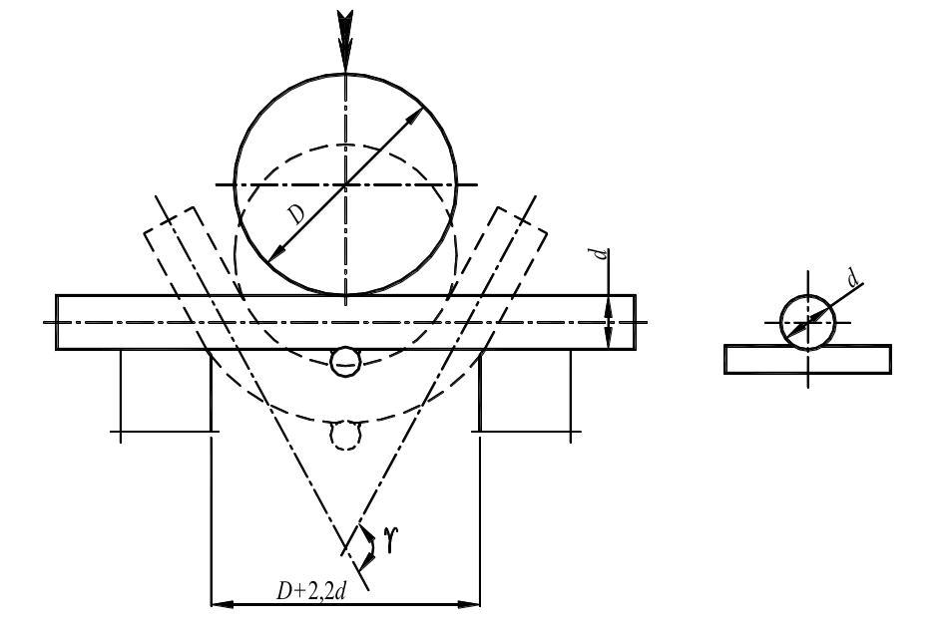
d – максимальный диаметр поперечного сечения испытуемого арматурного проката

Рисунок Г.1 – Схема испытаний на изгиб крестообразных сварных соединений
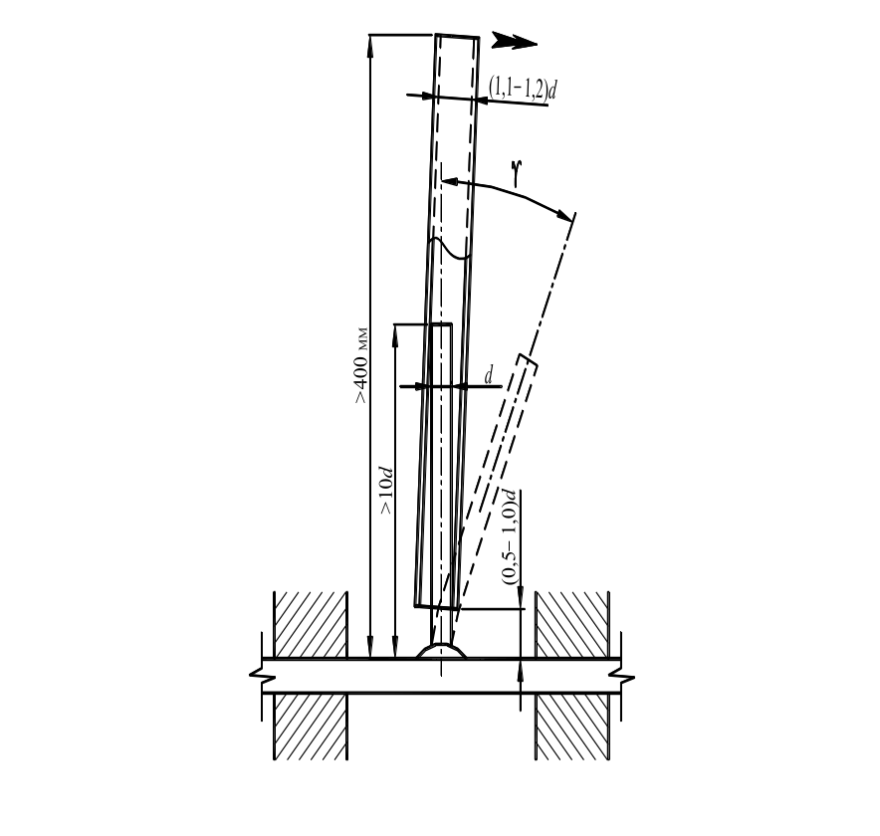
d – максимальный диаметр поперечного сечения испытуемого арматурного проката
Рисунок Г.2 – Схема испытаний на изгиб тавровых сварных соединений

Г.4.3 Результаты испытаний на изгиб сварных соединений по Г.3.2 считают положительными, если до угла изгиба φ ≥ 60° образец не разрушился и не возникли видимые трещины. Отслоение поперечного стержня при испытаниях крестообразных соединений, выполненных ручной дуговой сваркой, браковочным признаком не является.
Г.4.4 Результаты испытаний на растяжение образцов стыковых соединений считают удовлетворительными, если разрушение происходит при временном сопротивлении:
- для проката классов А400С и Ас400С – не менее 500 Н/мм²;
- для проката класса В500С – не менее 550 Н/мм²;
- для проката классов А500С и Ас500С – не менее 600 Н/мм²;
- для проката класса А600С – не менее 700 Н/мм².
При этом разрушение образца сварного соединения должно иметь пластический характер, т. е. характеризоваться заметным сужением ψ (уменьшением исходного диаметра проката) не менее 10 %, при этом допускается разрушение в любом месте образца сварного соединения. Хрупкие разрушения (т.е. под углом 90° к оси стержня и без видимого сужения) не допускаются.
Г.4.4.1 Относительное сужение ψ % арматурного проката в месте его разрушения или рядом с местом разрушения (для соединений тип С1-Ко и Т1-Мф по ГОСТ 14098) при испытании на растяжение образцов сварных соединений определяют по формуле
ψ = 100∙(d² - d_{к}²)/d² , (Г.1)
где d – значение диаметра сердечника арматурного стержня (см. рисунки 1-4 ) исходного образца проката до испытания, определяемое как среднее значение результатов трех замеров;
d_{к} – минимальное значение диаметра сердечника арматурного стержня в месте разрушения образца после растяжения, определяемое по трем замерам.
Г.4.5 Результаты испытания на растяжение тавровых соединений считают положительными, если полученные значения временного сопротивления составляют:
- для проката классов А400С, Ас400С, В500С, А500С и Ас500С – не менее 500 Н/мм²;
- для проката класса А600С – не менее 600 Н/мм².
При этом допускается разрушение испытуемых соединений как по арматуре на участке, расположенном в зоне термического влияния сварки, так и по зоне сплавления арматурного стержня с пластиной.
Г.4.6 Арматурный прокат считают свариваемым, если результаты испытаний всех испытанных образцов признаны положительными в соответствии с Г.4.3–Г.4.5.

Приложение Д
(рекомендуемое)

Маркировка проката периодического профиля

Д.1 Буквенно-цифровая маркировка
Д.1.1 Маркировку класса проката, в том числе свариваемого, выполняют надписью, соответствующей классу проката по настоящему стандарту, непосредственно на прокате.
Маркировку реализованных в прокате дополнительных требований наносят в обязательном порядке на ярлык: для категории пластичности ‒ Е; для проката, стойкого к коррозионному растрескиванию, – К; для проката с требованием к выносливости при многократно повторяющихся циклических нагрузках – У; для проката с требованиями по релаксации напряжений ‒ Р. Пример маркировки проката класса А500, свариваемого, приведен на рисунке Д.1а.
Последовательность нанесения букв при маркировке свойств проката – С, Е, У, К.
Д.1.2 Маркировку изготовителя наносят буквами как аббревиатуру наименования предприятия, полное наименование предприятия или его товарный знак. Пример маркировки приведен на рисунке Д.1б.
Допускается маркировку изготовителя наносить цифрами, соответствующими присвоенному номеру по таблице Д.2. Пример маркировки приведен на рисунке Д.1в.
Д.1.3 Маркировку класса проката наносят на одной стороне (в одном ряду) поперечных ребер. Маркировку изготовителя наносят на стороне, свободной от маркировки класса проката.
Д.1.4 Допускается маркировку класса проката и изготовителя наносить на одной стороне проката при разделении маркировок не менее чем пятью поперечными ребрами.
Д.2 Альтернативная маркировка
Д.2.1 В качестве альтернативной маркировки класса и изготовителя проката может применяться нанесение маркировки проката сочетанием поперечных ребер обычного наклона с ребрами измененного наклона (см. рисунки Д.2а и Д.2б).
Д.2.2 Допускается заменять измененный наклон ребра на измененную толщину ребра согласно рисункам Д.3а и Д.3б или на пропуски поперечных ребер.
Д.2.3 Маркировку класса проката выполняют в зашифрованном виде на одной стороне ребер. Одно ребро с измененным углом наклона (рисунок Д.2а) или одно утолщенное ребро (рисунок Д.3а) определяют начало считывания маркировки класса проката. Далее следуют ребра с обычным углом наклона или ребра обычной толщины. Их количество показывает шифр класса в соответствии с таблицей Д.1. Окончание считывания маркировки класса проката определяют одним ребром с измененным углом наклона или одним утолщенным ребром.
Д.2.4 Маркировку реализованных в прокате требований из дополнительного набора технических требований допускается не наносить при согласовании в заказе.
Д.2.5 Маркировку изготовителя выполняют в зашифрованном виде на стороне, свободной от маркировки класса проката. Два ребра с измененным углом наклона подряд (рисунок В.2б) или два утолщенных ребра подряд (рисунок Д.3б) определяют начало считывания маркировки изготовителя. Далее за ними следуют ребра с обычным углом наклона или обычной толщины. Их количество показывает номер изготовителя согласно присвоенным номерам, приведенным в таблице Д.2. Окончание считывания маркировки изготовителя определяется одним ребром с измененным углом наклона или одним утолщенным ребром.
Д.2.6 При маркировке изготовителя присвоенным двузначным номером, разделение знаков (десятков и единиц) осуществляется дополнительным ребром с измененным углом наклона или утолщенным ребром, как показано на примере в таблицах Д.3 и Д.4.
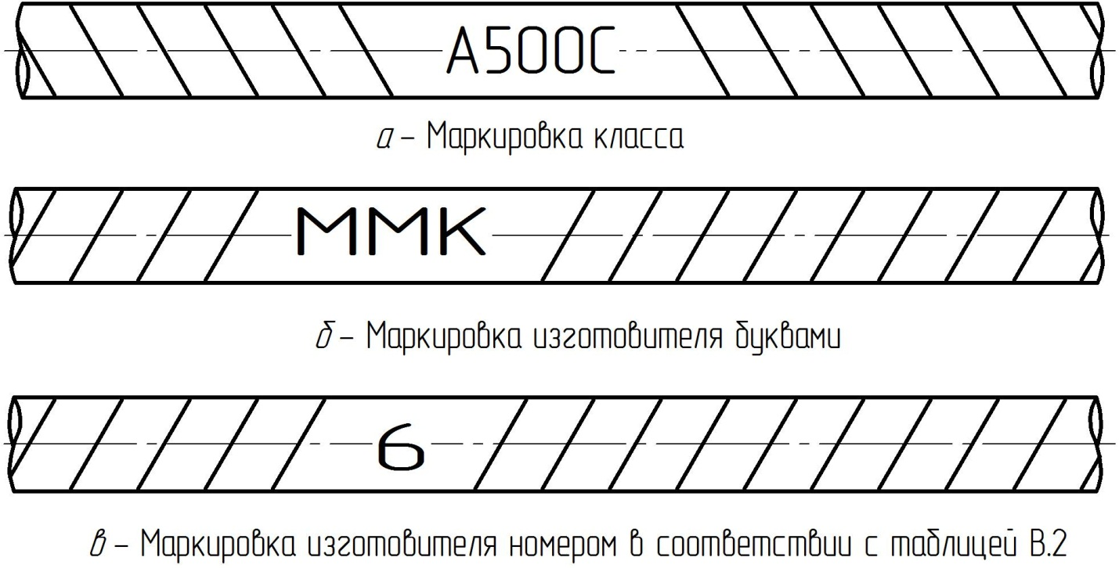
Рисунок Д.1 ‒ Маркировка проката надписью

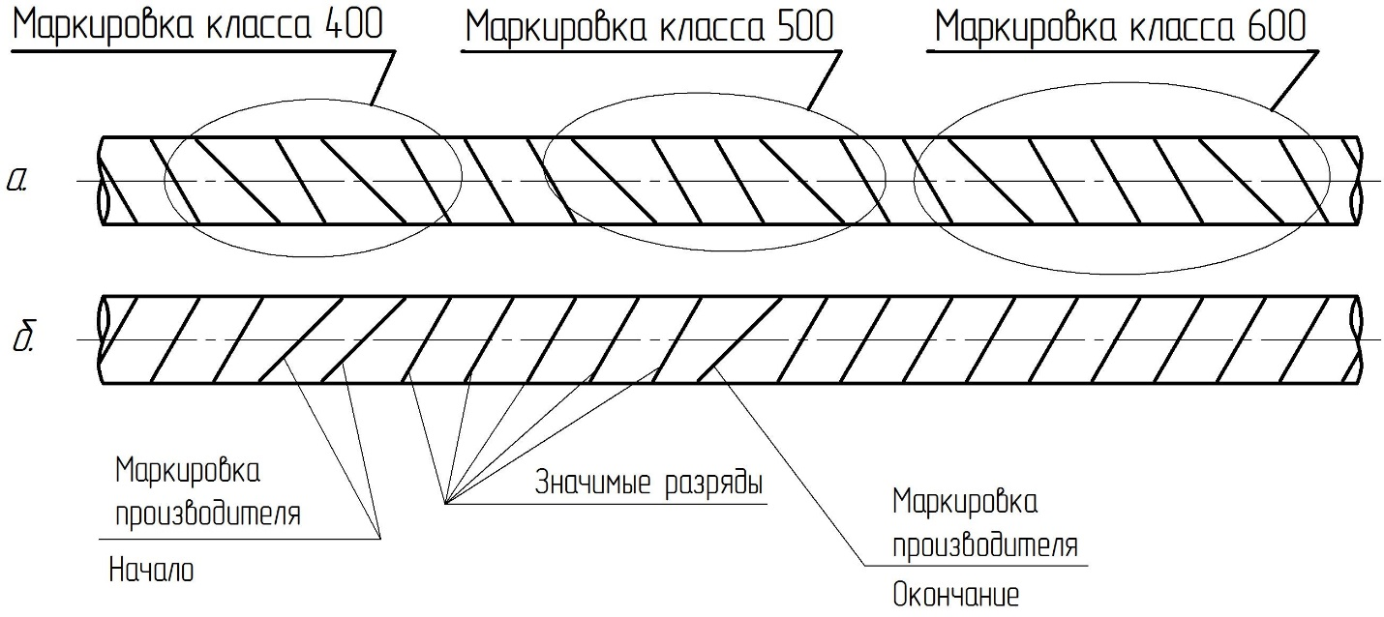

Рисунок Д.2 ‒ Альтернативная маркировка проката измененным наклоном
поперечных ребер
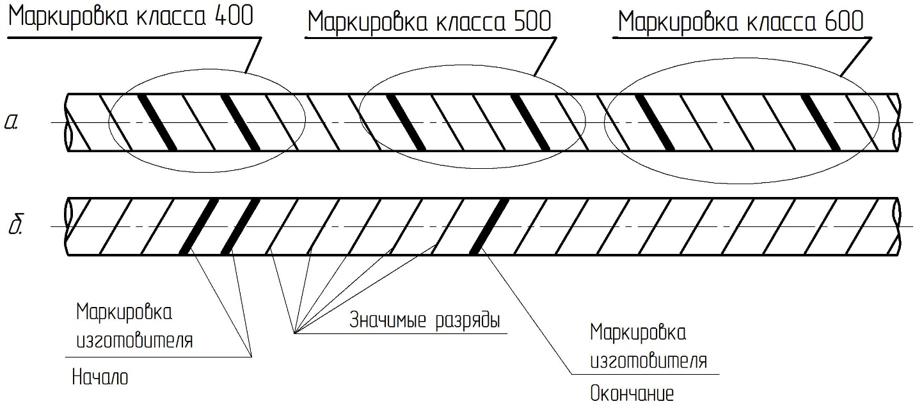
Рисунок Д.3 ‒ Альтернативная маркировка проката измененной толщиной поперечных ребер

Таблица Д.1 – Номера для маркировки класса проката
Класс проката | Количество ребер для маркировки классов
А400С | 1
А500С | 2
А600С | 3
А600 | 4
А800 | 5
А1000 | 6

Таблица Д.2‒ Номера для маркировки изготовителей проката
Наименование изготовителя | Аббревиатура изготовителя | Номер для маркировки изготовителя
ПАО «Северсталь» | - | 1
ПАО «Челябинский металлургический комбинат» | ЧМК | 2
Филиал ЗСМК ПАО «ЕВРАЗ» | ЗСМК | 3
ОАО «Белорусский металлургический завод – Управляющая компания Холдинга «Белорусская металлургическая компания» | - | 91
АО «Чусовской металлургический завод» | - | 5
ПАО «Магнитогорский металлургический комбинат» | ММК | 6
ООО «АМУРСТАЛЬ» | - | 7
АО «Оскольский электрометаллургический комбинат имени Алексея Алексеевича Угарова» | ОЭМК | 8
ОАО «Магнитогорский метизно-калибровочный завод «ММК-МЕТИЗ» (ОАО «ММК-МЕТИЗ») | ММК-МЕТИЗ | 10
ОАО «Салдинский металлургический завод» | - | 11
ОАО «Слуцкий металлургический завод» | - | 12
ПАО «Ижсталь» | - | 16
АО «Белорецкий металлургический комбинат» | - | 17
АО Металлургический завод «Электросталь» | - | 19
ООО «ОСПАЗ» в группе ОАО «Северсталь-метиз» | - | 20
ОАО «Северсталь-метиз» (г. Череповец) | - | 21
ОАО «Моспромжелезобетон» | - | 22
ПАО «Надеждинский металлургический завод» | - | 25
ООО «ПромСорт-Тула» | - | 26
ООО ПК «ЦЕНТРМЕТАЛЛ» | - | 31
ООО «Ярцевский металлургический завод» | - | 33
ООО «Абинский Электрометаллургический Завод» | - | 34
ООО «Мечел-Сервис» | - | 35
ООО «Промсорт-Калуга» | - | 37
Филиал ООО «УГМК-Сталь» в г. Тюмени – «МЗ «Электросталь Тюмени» | ЭСТ | 38
ООО «Став-Сталь» | - | 39
АО «КМК «ТЭМПО» | ТЭМПО | 40
ТОО «Евраз Каспиан Сталь» | ЕКС | 41
TOO «KSP Steel» («КейЭсПи Стил») | - | 42
Павлодарский филиал ТОО «Кастинг» | - | 43
ОАО «Молдавский металлургический завод» | ОАО ММЗ | 44
ООО «Новороссийский прокатный завод» | - | 45
Филиал № 1 «Донецксталь»  ООО «Технологические Инвестиции» | ДС | 46
ООО «НОВОРОСМЕТАЛЛ» | - | 47
ООО «Дон-Металл» | DM | 48
АО «НЛМК-Урал» | - | 923
ООО «НЛМК-Метиз» | - | 957
АО «МЗ Балаково» | RUS SF B | 958
ООО «МПЗ» | ТМПЗ | 71

Д.2.7 Примеры маркировки проката для изготовителя с номером 1 и 12 приведены в таблице Д.3 и Д.4.
Таблица Д.3 ‒ Пример маркировки изготовителя проката измененным наклоном ребер
Номер изготовителя | Маркировка
1
12

Таблица Д.4 ‒ Пример маркировки изготовителя проката измененной толщиной ребер
Номер изготовителя | Маркировка
1
12

Д.2.8 Примеры маркировки проката классов Ас400С (сокращенное обозначение с4) и класса Ас500С (сокращенное обозначение с5) для изготовителя с номером 26 и 8 приведены на рисунке Д.4.
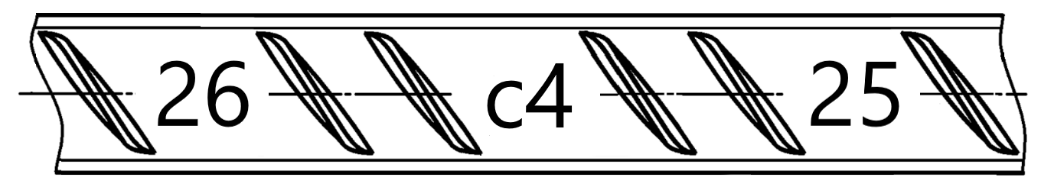
а) Пример обозначения проката диаметром 25 мм класса Ас400С (сокращенное обозначение с4) для изготовителя с номером 26

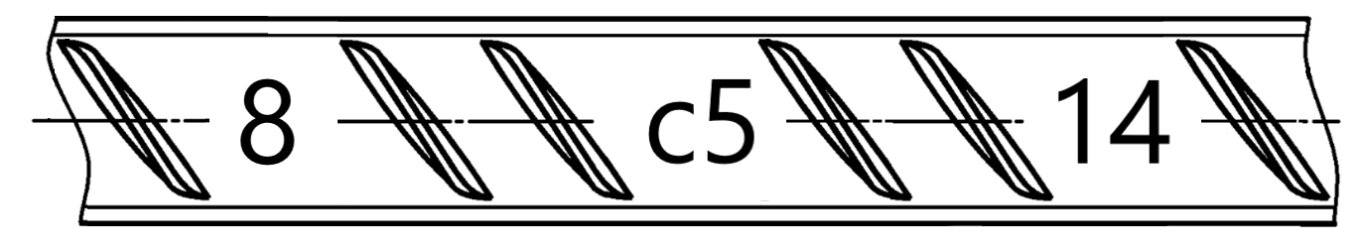
б) Пример обозначения проката диаметром 14 мм класса Ас500С (сокращенное обозначения с5) для изготовителя с номером 8

Рисунок Д.4 – Примеры прокатной маркировки арматурного проката класса специального назначения

Д.3 Допускаются другие виды прокатной маркировки класса проката и изготовителя, не снижающие эксплуатационные свойства проката и согласованные с заказчиком.

Приложение Е
(обязательное)

Примеры условных обозначений проката

Е.1 Прокат гладкий, в прутках, мерной (МД) длины 9000 мм, диаметром 12 мм, класса А240:
Пруток МД–12×9000–А240 ГОСТ 34028–
Е.2 Прокат периодического профиля формы 1ф, в прутках, мерной (МД) длины 11700 мм, диаметром 10 мм, с предельными отклонениями по массе 1 м длины для группы ОМ1, обычной точности овальности ОВ2, класса А500С:
Пруток 1ф–МД–10×11700–ОМ1–ОВ2–А500С ГОСТ 34028–
Е.3 Прокат периодического профиля формы 1ф, в прутках, немерной (НД) длины, диаметром 12 мм, с предельными отклонениями по массе 1 м длины для группы ОМ1, обычной точности по овальности ОВ2, класса А500С, с требованиями к выносливости проката при многократно повторяющихся циклических нагрузках (У):
Пруток 1ф–НД–12–ОМ1–ОВ2–А500СУ ГОСТ 34028–
Е.4 Прокат периодического профиля формы 2ф, в мотках, диаметром 12 мм, с предельными отклонениями по массе 1 м длины для группы ОМ2, класса А500С:
Моток 2ф–12–ОМ2–А500С ГОСТ 34028–
Е.5 Прокат периодического профиля формы 4ф, в мотках вида МРГ, диаметром 16 мм, с предельными отклонениями по массе 1 м длины для группы ОМ1, класса А500С:
Моток МРГ–4ф–16–ОМ1–А500С ГОСТ 34028–
Е.6 Прокат периодического профиля, формы 2ф, для армирования предварительно-напряженных железобетонных конструкций, в прутках, мерной 9000 мм с немерной длины (МД1), диаметром 15 мм, с предельными отклонениями по массе 1 м длины для группы ОМ1, класса А600С, с требованием к стойкости против коррозионного растрескивания(К):
Пруток 2ф–МД1–15х9000–ОМ1–А600СК ГОСТ 34028–
Е.7 Прокат периодического профиля, формы 2ф, для армирования предварительно-напряженных железобетонных конструкций, в прутках, мерной 9000 мм с немерной длины (МД1), диаметром 15 мм, с предельными отклонениями по массе 1 м длины для группы ОМ1, класса А600С, высокой категории пластичности (Е), с требованиями к выносливости при многократно повторяющихся циклических нагрузках (У), с требованием к стойкости против коррозионного растрескивания (К):
Пруток 2ф–МД1–15х9000–ОМ1–А600СЕУК ГОСТ 34028–
Приложение Ж
(обязательное)
Методика испытаний проката на выносливость при многократно повторяющихся циклических нагрузках

Ж.1 Для определения соответствия выносливости проката при многократно повторяющихся циклических нагрузках требованиям стандарта проводят испытания на выносливость при постановке проката на производство, а затем не реже одного раза в год.
Ж.2 Для испытаний при постановке проката на производство и сертификации проката отбирают образцы минимального и максимального диаметров (или близкие к ним до двух диаметров) из набора диаметров (сортамента), производимого изготовителем, по три образца каждого диаметра одной плавки, отобранных от случайно выбранных плавок стали. Для ежегодного контроля при неизменной технологии производства отбирают по три образца одного диаметра одной плавки так, чтобы в течении 5 лет равномерно охватить максимальное число промежуточных диаметров сортамента, производимого производителем.
Ж.3 Испытания проводят при температуре (20 ) ºС, при осевом растяжении на действие повторяющейся (пульсирующей) нагрузки, характеризуемой следующими параметрами в соответствии с рисунком Ж.1:
- максимальное усилие цикла 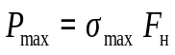; (Ж.1)
- размах цикла усилий 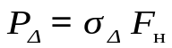; (Ж.2)
- частота приложения усилия 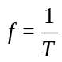. (Ж.3)
Значения σ_{max}, σ_{min} принимают по таблице 7 и 9.
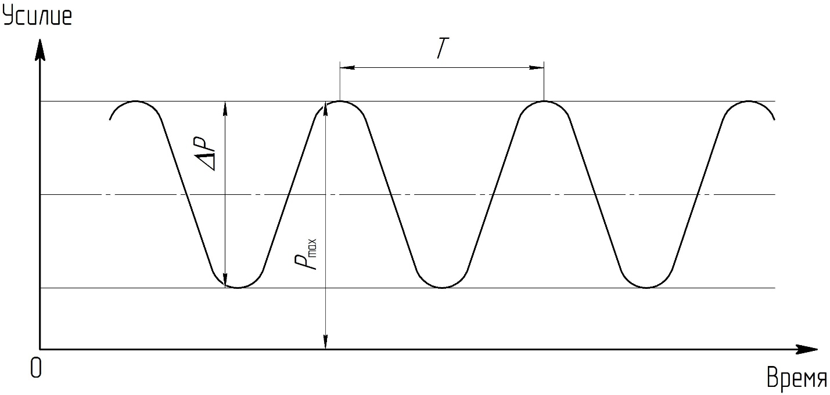
Рисунок Ж.1 ‒ Обозначения параметров повторяющейся нагрузки
Ж.4 Испытания проводят на испытательном оборудовании (пульсаторах) с контролем усилий при частоте приложения нагрузки f от 1 до 120 Гц. Испытания каждого образца продолжают до 2 млн. циклов нагрузки или до обрыва образца, который должен располагаться по длине образца на расстоянии не менее 2d_{н} от захватных приспособлений (где d_{н} ‒ номинальный диаметр проката).
Ж.5 Прокат признается соответствующим требованиям настоящего стандарта по выносливости, если все испытуемые образцы выдерживают 2 млн. циклов.

Приложение И
(рекомендуемое)

Метод определения стойкости проката к коррозионному растрескиванию

И.1 Общие положения
Данный метод основан на выдержке нагруженных постоянной изгибающей нагрузкой образцов в горячем растворе азотнокислого кальция и аммония и определении времени до их разрушения.
И.2 Отбор и подготовка образцов
Испытания проводят не менее чем на трех образцах, отобранных от проката в состоянии поставки. Длину образцов устанавливают с учетом того, что длина их контактирующей с раствором части должна быть не менее 200 мм.
Образцы маркируют, обезжиривают ацетоном или этиловым спиртом и протирают фильтровальной бумагой.
И.3 Аппаратура
Применяют рычажную установку консольного типа, обеспечивающую постоянно приложенную изгибающую нагрузку в течение всего периода испытаний с погрешностью не более 2 %. Схема установки приведена на рисунке И.1.
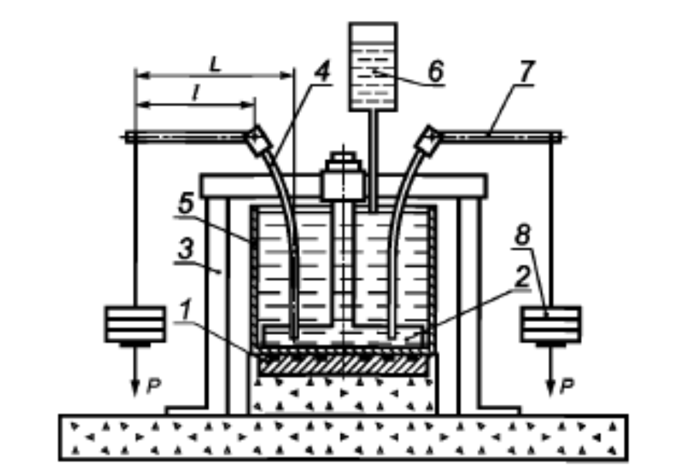
1 ‒ нагревательный элемент; 2 ‒ плита с отверстиями для крепления испытуемого образца; 3 ‒ рама для жесткой подвески плиты и устойчивости установки; 4 ‒ испытуемый образец; 5 ‒ емкость для коррозионного раствора; 6 ‒ дозатор воды; 7 ‒ рычаг; 8 ‒ груз; L ‒ горизонтальная проекция плеча действующей силы Р; l ‒ длина рычага; Р ‒ сила, действующая на испытуемый образец, подвергая его изгибу

Рисунок И.1 – Схема установки для испытаний проката на стойкость к коррозионному растрескиванию в условиях изгиба

И.4 Материалы, реактивы и растворы
Ацетон по ГОСТ 2603.
Спирт этиловый по нормативным документам.
Кальций азотнокислый по ГОСТ 4142.
Аммоний азотнокислый по ГОСТ 22867.
Бумага фильтровальная по ГОСТ 12026.
Раствор для испытания: 600 массовых долей азотнокислого кальция и 50 массовых долей азотнокислого аммония растворяют в 350 массовых долях воды (см. ГОСТ 23732).
И.5 Проведение испытания
И.5.1 Испытания проводят в растворе при температуре (98‒100) °С, при напряжении 0,9 σ_{0,2} (по таблицам 5, 8).
И.5.2 Изгибающий момент М, Н·м, вычисляют по формуле

M = 0,9 σ_{0,2} W, (И.1)
где W ‒ момент сопротивления поперечного сечения образца, м³, вычисленный по формуле

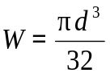, (И.2)
где d ‒ диаметр образца, м.
И.5.3 Значение действующей силы Р, Н, вычисляют по формуле

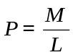, (И.3)
где L ‒ горизонтальная проекция плеча силы, м.
И.5.4 Массу груза G, кг, вычисляют по формуле

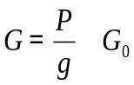 , (И.4)
где G₀ ‒ масса грузовой платформы и масса рычага, кг;
g ‒ гравитационное ускорение, м·с⁻².
После приложения груза массой G уточняют значение горизонтальной проекции плеча силы L и корректируют массу груза так, чтобы изгибающий момент соответствовал вычисленному по формуле И.1.

И.5.5 В течение испытания с помощью автоматического устройства регистрируют время до разрушения испытуемого образца. Если в течение времени, указанного в 5.6.6 и 5.7.5 настоящего стандарта для соответствующего назначения проката, разрушение образца не происходит, испытания прекращают. Такой прокат считают стойким к коррозионному растрескиванию.
И.5.6 Статистическую оценку результатов испытаний проводят по ГОСТ 8.207.

Библиография

[1] | Директива 2000/53/ЕС | Директива Совета Европейского союза 2000/53/ЕС от 18 сентября 2000 года «О транспортных средствах с выработанным сроком эксплуатации» (определение термина «энергетическая утилизация») (Council Directive 2000/53/ЕС of 18 September 2000 on end-of-life vehicles (definition of energy recovery)

УДК 669.14-122:006.654 МКС 77.140.15

Ключевые слова: арматурный прокат для железобетонных конструкций, класс, армирование, профиль, пруток, моток, сортамент, нормативные ссылки, термины и определения, классификация, стандартные требования, дополнительные требования, условные обозначения, правила приемки, маркировка, транспортирование и хранение, требования по безопасности и охране окружающей среды

Директор ЦССМ  ГНЦ ФГУП «ЦНИИчермет им. И.П. Бардина» |  | С.А. Горшков
Заведующий сектором стандартизации нелегированных и легированных сталей ЦССМ ГНЦ ФГУП «ЦНИИчермет им. И.П. Бардина» |  | Л.С. Чуднова
Младший научный сотрудник сектора  стандартизации нелегированных и  легированных сталей ЦССМ  ГНЦ ФГУП «ЦНИИчермет им. И.П. Бардина» |  | Л.А. Еремеева
Генеральный директор  АНО «ЦРМ» |  | А.И. Михайлов
Заведующий секретом сварки, экспертизы и технического контроля центра новых видов арматуры, сварки и армирования железобетона, НИИЖБ им. А.А. Гвоздева |  | С.О. Слышенков
Главный специалист отдела подготовки и проведения экспериментальной работы |  | В.А. Харитонов
Руководитель ПК 4 «Прокат арматурный для железобетонных конструкций»  ТК 375 «Металлопродукция из черных металлов и сплавов» |  | О.О. Цыба

